 |  | 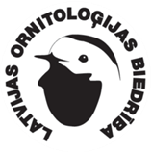 |  | 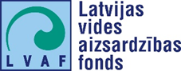

Nacionālais rīcības plāns dzīvnieku glābšanai naftas piesārņojuma gadījumā jūrā un krastā

Rīga, 2022. gads

SATURS
IEVADS 3
1. STRATĒĢIJA 4
1.1. Apdraudējums 5
1.2. Rīcības stratēģija avārijas gadījumā 7
1.2.1. Rīcības realizētāji 7
1.2.2. Drošība 7
1.2.3. Nepieciešamās rīcības 8
1.2.4. Vajadzības 9
1.2.5. Starptautiskā palīdzība 13
1.2.6. Finansējums 13
1.2.7. Resursi 14
2. RĪCĪBAS 21
2.1. Nepieciešamās rīcības pirms avārijas 21
2.2.Nepieciešamās rīcības pēc avārijas 23
2.2.1. Saziņa 23
2.2.2. Rīcības I līmenis 24
2.2.3. Rīcības II līmenis (seku novēršana nacionālā līmenī) 26
2.2.3. Rīcības III līmenis (seku novēršana, piesaistot starptautisko palīdzību) 28
3. DATI (pielikumi) 30
1. pielikums 30
2. pielikums 32
3. pielikums 34

Saīsinājumi
DAP | Dabas aizsardzības pārvalde
ES | Eiropas Savienība
HELCOM | Baltijas jūras vides aizsardzības komisija
IUCN | Starptautiskā dabas un dabas resursu aizsardzības savienība
ĪADT | Īpaši aizsargājamā dabas teritorija
JS KAD | Jūras spēku Krasta apsardzes dienests
LGC | Latvijas Gredzenošanas centrs
LOB | Latvijas Ornitoloģijas biedrība
LVB | Latvijas Veterinārārstu biedrība
LVĢMC | Latvijas Vides, ģeoloģijas un meteoroloģijas centrs
MK | Ministru kabinets
MRCC Riga | Jūras meklēšanas un glābšanas koordinācijas centrs
NBS | Nacionālie bruņotie spēki
NVO | Nevalstiskās organizācijas
POLFAC | Baltijas ziņojuma par piesārņojumu III daļa (Pollution Facilities jeb piesārņojuma iekārtas)
POLINF | Baltijas ziņojuma par piesārņojumu II daļa (Pollution Information jeb informācija par piesārņojumu)
PVD | Pārtikas un veterinārais dienests
RZD | Rīgas Nacionālais zooloģiskais dārzs
VARAM | Vides aizsardzības un reģionālās attīstības ministrija
VUGD | Valsts ugunsdzēsības un glābšanas dienests
VVD | Valsts vides dienests
WWF Latvija | Pasaules Dabas fonds

IEVADS
Šis rīcības plāns ir izstrādāts projekta „Nacionālā rīcības plāna dzīvnieku glābšanai piesārņojuma gadījumā jūrā un krastā gala redakcijas izstrāde” ietvaros, kuru īstenoja biedrība „Latvijas Vides pārvaldības asociācija”, LOB un LVB sadarbībā ar VVD. Projekts īstenots valsts budžeta programmas „Vides aizsardzības fonds un iemaksas starptautiskajās organizācijās” apakšprogrammas „Vides aizsardzības projekti” vadlīnijas „Multisektoriālie projekti” aktivitātes „Vides iestāžu un NVO sadarbība vides politikas veidošanai un ieviešanai” ietvaros.
Ar katru gadu pieaug transportējamās naftas apjoms Baltijas jūrā, tādējādi palielinot negadījumu un naftas produktu noplūžu risku. Saskaņā ar 2018. gadā aktualizēto informāciju, ik gadu Baltijas jūrā notiek ap 300 avārijām. Lai mazinātu ar naftas noplūdēm saistītās ietekmes uz jūras dzīvniekiem un veicinātu starpvalstu sadarbību attiecīgo noplūžu gadījumā, 2013. gada HELCOM ministru deklarācijā tika noteikts, ka dalībvalstīm līdz 2016. gadam jāizstrādā dzīvnieku glābšanas plāni piesārņojuma ar naftas produktiem gadījumā. Ar MK 2010. gada 21. maija rīkojumu Nr. 283 „Par Nacionālo gatavības plānu naftas, bīstamo vai kaitīgo vielu piesārņojuma gadījumiem jūrā“ (turpmāk – Nacionālais gatavības plāns) plāna dzīvnieku glābšanai naftas piesārņojuma gadījumā jūrā un krastā (turpmāk – plāns) izstrāde tika deleģēta VVD, ar paredzēto izpildes termiņu – 2010. gada 15. decembris. Tomēr Latvijā tāds plāns līdz projekta īstenošanas brīdim netika izstrādāts.
Atbilstoši HELCOM Rekomendācijai 31E/6 „Rekomendācija par integrētu reaģēšanas pasākumu plānošanu Baltijas jūras reģionā piesārņotas savvaļas dzīvās dabas attīrīšanai” reaģēšanas pasākumiem piesārņotās savvaļas dzīvās dabas attīrīšanai jācenšas:
- novērst, mazināt un novērtēt ietekmi uz savvaļas populācijām,
- novērst turpmākas katra ar naftas produktiem piesārņota dzīvnieka ciešanas,
- nodrošināt, ka koordinēti iesaistās valdības, privātā sektora, NVO un/vai brīvprātīgo pārstāvji, pievēršot pienācīgu uzmanību veselības, drošības un vides procedūrām.
Reaģēšanas pasākumu plānā piesārņotās savvaļas dzīvās dabas attīrīšanai vienmēr vajadzētu iekļaut mērķi izpildīt vismaz obligātos labas prakses standartus. Saskaņā ar minēto rekomendāciju viena no centrālajām plāna daļām ir stratēģijas daļa, kas norāda, kā aprakstītie mērķi tiks sasniegti dažādu scenāriju gadījumā. Tāpat uzsvars tiek likts uz integrāciju – reaģēšanas pasākumu plānam piesārņotās savvaļas dzīvās dabas attīrīšanai jābūt izstrādātam tādējādi, lai to varētu integrēt esošajā nacionālajā reaģēšanas plānā uz naftas noplūdēm.
Izstrādājot šādu plānu, cita starpā tiek noteikta kārtība, kādā valsts un pašvaldību iestādes un nevalstiskās organizācijas, kas minētas Valsts Civilās aizsardzības plānā, rīkosies gadījumos, kad nepieciešama dzīvnieku glābšana jūras un krasta piesārņojuma situācijās, kā arī procedūras starptautiskas palīdzības pieprasīšanai. Lai gan projekts izstrādāts dzīvnieku glābšanai, rīcības detalizētas tieši putnu glābšanas gadījumiem piesārņojuma gadījumā ar naftas produktiem, ņemot vērā lielo putnu īpatsvaru aizsargājamās jūras teritorijās un to, ka lielākā daļa šo teritoriju izveidotas tieši putnu sugu aizsardzībai. Plāna izstrāde nodrošina Nacionālā gatavības plāna, normatīvo aktu par ogļūdeņražu meklēšanu, izpēti un ieguvi un Eiropas Parlamenta un Padomes 2013. gada 12. jūnija Direktīvas 2013/30/ES par to darbību drošumu, kas saistītas ar naftas un gāzes nozares darbībām jūrā, un ar kuru groza Direktīvu 2004/35/EK, prasību izpildi. Plāns tika izstrādāts, ņemot vērā normatīvajos aktos noteikto, starptautiskās prasības, kā arī vadlīnijas un citu valstu pieredzi.

1. STRATĒĢIJA
Šis plāns ir spēkā Latvijas teritoriālajos un ekskluzīvās ekonomiskās zonas ūdeņos un jūras piekrastes teritorijās, kuras skāris piesārņojums ar naftas produktiem vai kur notiek dzīvnieku glābšana. Organizējot glābšanas darbus, jāizvērtē, kāda teritorija (t.sk., cik tālu jūrā) jānosedz glābšanas darbu ietvaros, lai neapdraudētu darbos iesaistīto cilvēku veselību un drošību.
Izstrādājot nacionālo rīcības plānu dzīvnieku glābšanai naftas piesārņojuma gadījumā jūrā un krastā, jāņem vērā citi jau izstrādātie plānošanas dokumenti, kuriem ir sasaiste ar izstrādājamo plānu. Būtiskākie jomas plānošanas dokumenti īsumā aprakstīti tabulā zemāk.
Dokuments | Ko nosaka
„Valsts civilās aizsardzības plāns” (apstiprināts ar MK 26.08.2020. rīkojumu Nr. 476, grozīts ar MK 23.09.2021. rīkojumu Nr. 667) | 21. pielikums „Bīstamo ķīmisko vielu noplūde no kuģiem, kuģa uzskriešana uz sēkļa, kuģu sadursme, pasažieru kuģa katastrofa” paredz punktu „Savvaļas dzīvnieku glābšanas organizēšana”. Par izpildi atbildīgā institūcija - VVD, izpildītāji – pašvaldības, komersanti,  NVO un sabiedriskās organizācijas, Latvijas Veterinārārstu biedrība. Konkrētas rīcības plānā nav minētas.
Nacionālais gatavības plāns (apstiprināts ar MK 21.05.2010. rīkojumu Nr. 283, grozīts ar MK 25.04.2017. rīkojumu Nr. 213) | MRCC Riga un VVD veic piesārņojuma plankuma dreifa modelēšanu, pēc nepieciešamības sazinoties ar valsts sabiedrību ar ierobežotu atbildību „Latvijas Vides, ģeoloģijas un meteoroloģijas centrs”.  NBS JS vienības, kas veic krasta apsardzes funkcijas, likvidē kuģu negadījumu un avāriju sekas, jūrā izlijušas naftas un bīstamo vai kaitīgo vielu noplūdes sekas un koordinē ar šo seku likvidāciju saistītos darbus Latvijas ūdeņos.  VUGD vada un kopā ar iesaistītajām institūcijām veic piesārņojuma seku likvidēšanas neatliekamos pasākumus krastā atbilstoši civilās aizsardzības plāniem.
Novadu un novadu apvienību civilās aizsardzības plāni | Nav paredzētas rīcības, kas attiektos uz dzīvnieku glābšanu piesārņojuma gadījumā jūrā vai krastā.
Ostu darbības plāni neparedzētiem piesārņojuma gadījumiem | Nav paredzētas rīcības dzīvnieku atbaidīšanai no piesārņojuma avota un glābšanai, kaut zināms, ka ostu teritorijās var atrasties simti un pat tūkstoši (piem., Liepāja) putnu.

1.1. Apdraudējums
Naftas produktu noplūdes risks
Caur Latvijas ostām kuģi gadā pārvadā aptuveni 12 milj. tonnu naftas un naftas produktu un 7,7 milj. tonnu šķidro un sauso ķīmisko vielu kravu. Kuģu ceļš ar intensīvu kustību atrodas tuvu ar ĪADT aizsargātajām putnu koncentrēšanās vietām, bet vienu ĪADT – Irbes šaurums – pat šķērso. Avārijas vai nelegālas produktu noplūdes (1. attēls A) gadījumā sagaidāms liels skaits upuru tiešā avārijas tuvumā un vietās, kur straumes aiznestu piesārņojumu (1. attēls B). Irbes šauruma jūras ĪADT robežojas ar līdzīgu Igaunijas ĪADT. Sagaidāms, ka visapdraudētākie ir Ventspils, Dundagas un Rojas novadu piekrastes putni.
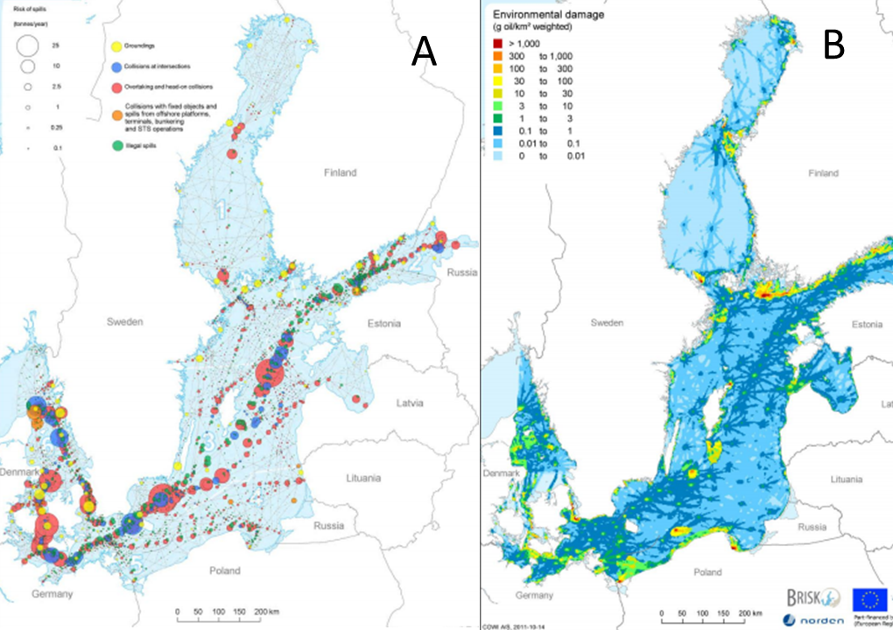1. Attēls. Piesārņojuma riski Baltijas jūrā. A – ilgtermiņa vidējie noplūžu riski, B – ilgtermiņa kaitējums videi

Apdraudētās sugas, sezonalitāte
Baltijas jūrā lielākais putnu skaits uzturas rudenī, pavasarī un ziemā. Latvijas teritoriālajos un ekskluzīvās ekonomiskās zonas ūdeņos ziemo ap 355 000 ūdensputnu no aptuveni 30 sugām. Latvijas ūdeņos putnu skaits maksimumu sasniedz pavasara ceļošanas laikā. Jūnijā putnu skaits jūrā ir vismazākais, bet vasaras otrajā pusē (jūlijs, augusts) sākas migrācija, un visvairāk putnu (melnās pīles) uzturas Ovīšu sēklī un Irbes šaurumā. Latvijā ir 7 jūras ĪADT, no kurām piecas izveidotas tieši putnu aizsardzībai. ĪADT putnu koncentrācija var sasniegt vairākus simtus putnu/km².
Naftas produktu ietekme
Naftas produktiem saskaroties ar apspalvojumu, tas samirkst, zaudē siltuma izolācijas spēju. Cietušie putni nosalst un noslīkst. Mēģinot notīrīt spalvas, putni saindējas ar naftas produktiem, tādējādi arī mazāk sasmērēto īpatņu dzīvotspēja tiek pazemināta. Cietušie putni var kļūt par saindēšanās avotu citiem barības ķēdes posmiem.
Sugu jutība
Lielākā daļa jūrā sastopamo putnu sugu (pīles, gārgales, alki) daudz laika pavada uz ūdens un tāpēc ir ļoti jutīgas pret naftas piesārņojumu. Kaijas, kas barību uzlasa no ūdens virsmas, piesārņojums apdraud mazāk.
Prioritārās sugas
No sagaidāmajiem avārijas upuriem virkne sugu ir tādas, kuru populāciju stāvoklis šobrīd nav labvēlīgs, vai kas ir īpaši aizsargājamas sugas.
Ziemā kā visbiežākie upuri var būt:
- Kākaulis (Clangula hyemalis) (pēc IUCN kritērijiem jutīga un HELCOM Baltijas jūras sugu sarkanajā sarakstā kategorizēta kā apdraudēta suga),
- tumšā pīle (Melanitta fusca) (pēc IUCN kritērijiem jutīga un HELCOM Baltijas jūras sugu sarkanajā sarakstā kategorizēta kā apdraudēta suga),
- melnā pīle (Melanitta nigra) (HELCOM Baltijas jūras sugu sarkanajā sarakstā kategorizēta kā apdraudēta suga),
- melnkakla gārgale (Gavia arctica) (ES Putnu direktīvas 1. pielikuma suga un HELCOM Baltijas jūras sugu sarkanajā sarakstā kategorizēta kā kritiski apdraudēta),
- brūnkakla gārgale (Gavia stellata) (ES Putnu direktīvas 1. pielikuma suga un HELCOM Baltijas jūras sugu sarkanajā sarakstā kategorizēta kā kritiski apdraudēta).
Mazākā skaitā vai ļoti reti iespējami:
- garknābja gaura (Mergus serrator) (HELCOM Baltijas jūras sugu sarkanajā sarakstā kategorizēta kā jutīga suga),
- Stellera pūkpīle (Polysticta stelleri) (ES Putnu direktīvas 1. pielikuma suga un HELCOM Baltijas jūras sugu sarkanajā sarakstā kategorizēta kā apdraudēta suga),
- cekulpīle (Aythya fuligula) (HELCOM Baltijas jūras sugu sarkanajā sarakstā kategorizēta kā gandrīz apdraudēta suga),
- ķerra (Aythya marila) (HELCOM Baltijas jūras sugu sarkanajā sarakstā kategorizēta kā jutīga suga),
- pelēkvaigu dūkuris (Podiceps grisegena) (HELCOM Baltijas jūras sugu sarkanajā sarakstā kategorizēta kā apdraudēta),
- parastā pūkpīle (Somateria mollissima) (HELCOM Baltijas jūras sugu sarkanajā sarakstā kategorizēta kā apdraudēta).

Pieejamo informāciju par sugu izplatību skatīt plāna 1. pielikumā.

1.2. Rīcības stratēģija avārijas gadījumā
Plāna mērķis ir saskaņot dažādu pušu – valsts institūciju, pašvaldību, NVO un pilsoniski aktīvu iedzīvotāju – darbību, lai:
- mazinātu avārijas ietekmi uz dzīvnieku populācijām,
- mazinātu dzīvnieku ciešanas,
- iegūtu datus negadījuma ietekmes uz vidi novērtēšanai,
- optimizētu resursu izlietojumu un normatīvo aktu ievērošanu,
- rūpētos par glābšanā iesaistīto cilvēku drošību un veselību.

1.2.1. Rīcības realizētāji

Plānā noteikto darbību īstenošanā paredzēta šādu ieinteresēto pušu iesaiste:
- VVD
- VUGD
- JS KAD
- DAP
- NBS
- LVB
- PVD
- Biedrība “Drauga Spārns”
- Rīgas Nacionālais zooloģiskais dārzs
- WWF Latvija
- LVĢMC
- LOB
- Latvijas Biozinātņu un tehnoloģiju universitāte (turpmāk - LBTU)
- LU
- LGC

Piekrastes pašvaldības:
- Ādažu novads
- Dienvidkurzemes novads
- Limbažu novads
- Saulkrastu novads
- Talsu novads
- Tukuma novads
- Ventspils novads
- Jūrmala
- Rīga
- Liepāja
- Ventspils

1.2.2. Drošība
Plāna īstenošanā prioritāte ir cilvēku dzīvība un veselība. Dzīvnieku glābšanu veic, neapdraudot glābēju dzīvību un veselību. Glābējiem jāizmanto aizsargapģērbs un jāievēro citi individuālās drošības pasākumi, kā arī jāizvērtē draudi, kas izriet no laikapstākļiem.

1.2.3. Nepieciešamās rīcības
Izvērtējot starptautisko praksi un vadlīnijas dzīvnieku glābšanai naftas avāriju gadījumā, šo mērķu sasniegšanai tiek ieteikta 2. attēlā redzamā rīcību secība.
Dzīvnieku sasmērēšanās novēršana
Iespējami ātra bīstamo produktu norobežošana un savākšana ir primārais uzdevums, lai mazinātu upuru skaitu. Paralēli nepieciešams nodrošināt dzīvnieku aizbaidīšanu no naftas plankuma. Naftas produkta savākšana jūrā tiek nodrošināta atbilstoši „Nacionālajam gatavības plānam naftas, bīstamo vai kaitīgo vielu piesārņojuma gadījumiem jūrā”, bet krastā – saskaņā ar Valsts civilās aizsardzības plānu.
Mirstības monitorings
Mazāk cietuši īpatņi meklē patvērumu krastā, kā arī daļa mirušo tiek izskaloti krastā. Mirušie putni savācami, marķējami un ievācamas ziņas par sugu, dzimumu un vecumu sastāvu. Mirušo dzīvnieku uzskaite un apstrāde organizējama atbilstoši 3. pielikumā citētajām vadlīnijām. Pēc apstrādes līķi utilizējami atbilstoši normatīvo aktu prasībām. Atbilstoši Sugu un biotopu aizsardzības likumam par bojāgājušiem īpaši aizsargājamu sugu īpatņiem nekavējoties jāziņo DAP. LOB identificē retu sugu pārstāvjus starp bojāgājušajiem īpatņiem un paziņo par tiem Latvijas Dabas muzejam, kas informē LOB, kuri īpatņi ir nododami muzejam.
Iespējas iegūt datus par mirstību avārijas vietas tiešā tuvumā ir salīdzinoši ierobežotas, jo bieži tā atrodas tālu no krasta. Labos laika apstākļos izlūkošanai varētu izmantot bezpilota gaisa kuģi. Pastāv iespēja izmantot modelēšanas metodes, lai noskaidrotu, cik upuru noslīkst un cik ar straumēm sasniedz krastu.
DAP jāsniedz informācija par kopējo bojāgājušo dzīvnieku skaitu, kā arī datus par to, cik daudz dzīvnieku utilizēti un cik daudz īpatņi un kādas sugas nodotas muzejiem. Cietušo putnu uzskaite nepieciešama zaudējumu apmēru noteikšanai un ziņojumiem par Natura 2000 vietu un sugu stāvokli.
Dzīvo īpatņu aprūpe
Krastā nokļuvušie īpatņi noķerami un nogādājami savākšanas vietā siltumā (krastā vai krasta tuvumā), kur tiek veikti pasākumi pret atūdeņošanos un pirmā šķirošana. Īpatņiem bez iespējām uz atveseļošanos un likumdošanā paredzētos gadījumos neprioritāro sugu īpatņiem veicama eitanāzija, bet pārējie nogādājami aprūpes vietā, kur tie ir stabilizējami, mazgājami, atkopjami, un pēc spēku atgūšanas palaižami atpakaļ savvaļā.
Izvērtējot, vai attiecīgajam īpatnim ir veicama eitanāzija vai attīrīšana un rehabilitēšana, ir nepieciešams noteikt piemērojamos kritērijus. Vadošais princips, lemjot par eitanāzijas piemērošanu: ja putns nespēj pilnvērtīgi atgriezties savvaļā, tam tiek veikta eitanāzija. Lemjot par putna eitanāziju, jāizvērtē, vai putna stāvoklis atbilst kādam no zemāk uzskaitītajiem kritērijiem:
- Lūzumi vai ekstremitāšu trūkums;
- Nopietnas brūces, liels audu trūkums, ļoti slikta ķermeņa kondīcija (skalā no 1-5, viens vai divi);
- Aklums;
- Zemi asins rādītāji (ja tos ir iespējams noteikt uz vietas) – PCV zem 15%.
Pirms palaišanas atpakaļ savvaļā dzīvnieki iezīmējami (gredzenošana), lai nodrošinātu izdzīvotības kontroli. Par izdzīvojušo skaitu tiek ziņots VVD un DAP, dati glabāsies arī gredzenošanas atskaitē, ko gredzenotājs ik gadu iesniedz LGC.
Atkritumi
Mirušie dzīvnieki ir sasmērēti ar naftas produktiem. Tāpat arī dzīvo īpatņu glābšanas rezultātā rodas liels ūdens daudzums, kas piesārņots ar naftas produktu un mazgāšanas līdzekļu piejaukumu, kā arī ar naftas produktiem sasmērēti nolietotie glābēju individuālie aizsardzības līdzekļi. Šādi atkritumi utilizējami atbilstoši normatīvajos aktos noteiktajām prasībām par bīstamo atkritumu apsaimniekošanu. Arī aprūpes vietas izvēlē jāņem vērā atkritumu utilizācijas iespējas atbilstoši normatīvajos aktos paredzētajai kārtībai par bīstamo atkritumu apsaimniekošanu.

1.2.5. Vajadzības
a) Dzīvnieku atbaidīšana no piesārņotā laukuma
Nacionālais gatavības plāns naftas, bīstamo vai kaitīgo vielu piesārņojuma gadījumiem jūrā paredz, ka Nacionālo bruņoto spēku Jūras spēku vienības, kas veic krasta apsardzes funkcijas, nodrošina nepārtrauktu operatīvo gatavību, izpildot šādus kritērijus:
- gatavību pirmās reaģēšanas vienībām atstāt savu bāzi divu stundu laikā pēc avārijas signāla saņemšanas,
- sasniegt jebkuru Latvijas valsts pārziņā esošā reģiona iespējamo izplūdes vietu sešu stundu laikā pēc signāla saņemšanas brīža,
- labi organizētu, atbilstošu un nozīmīgu reaģēšanas pasākumu veikšanu izplūdes vietā, cik ātri vien iespējams, nepārsniedzot 12 stundas,
- laikā ne ilgākā par divām dienām likvidēt piesārņojuma sekas jūrā ar mehānisko savākšanas ierīču palīdzību.
Augstākminētais plāns neparedz dzīvnieku atbaidīšanu, kuri līdz ar to visu šo laiku var piekļūt piesārņojumam, tāpēc kuģim, kas pirmais ierodas notikuma vietā, būtu jāveic putnu atbaidīšanas pasākumi.
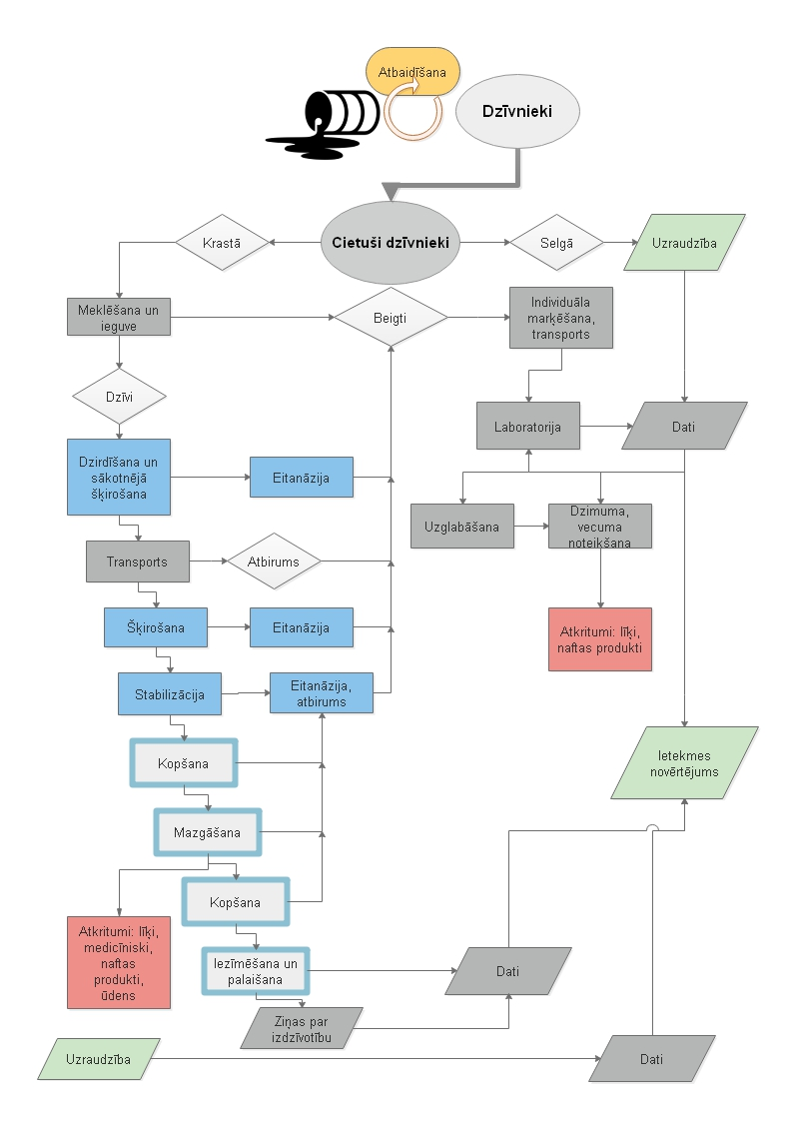
2.attēls. Rīcības plāna realizācijas ieteicamie posmi. Zili iekrāsotā daļa un zili pelēki ierāmētā daļa – ir nepieciešama veterinārārsta iesaiste.
b) Cietušo dzīvnieku meklēšana un savākšana.
b.1) Cietušo dzīvnieku meklēšanas organizēšana
Prakse šobrīd. Saskaņā ar Nacionālo gatavības plānu naftas, bīstamo vai kaitīgo vielu piesārņojuma gadījumiem jūrā MRCC Riga veic piesārņojuma izplatības modelēšanu.
Ieteiktā rīcība. Iekļaujot izejas datos ziņas par galvenajām putnu uzturēšanās vietām, paredz pārbaudi piekrastes posmos, kur var parādīties ar naftas produktiem sasmērēti putni. Vajadzīga DAP (ir monitoringa dati), MRCC Riga un VVD sadarbība.
Ja negadījums noticis Baltijas jūras Irbes šaurumā vai Rīgas līča rietumu daļā, piesārņojums var apdraudēt īpaši aizsargājamo jūras teritoriju „Irbes šaurums” (sākas no krasta līnijas) un „Gretagrund” (dienvidos no Roņu salas). MRCC Riga sagatavo Baltijas jūras piesārņojuma POLINF ziņojumu, kura 55. pozīcija paredz naftas apdraudējuma dzīvniekiem prognozi.
Nepieciešamie līdzekļi. Nav nepieciešama papildus līdzekļu iegāde.

b.2) Cietušo dzīvnieku meklēšana
Prakse šobrīd. Saskaņā ar Nacionālo gatavības plānu naftas, bīstamo vai kaitīgo vielu piesārņojuma gadījumiem jūrā, VUGD pēc informācijas par krasta piesārņojumu saņemšanas organizē pasākumu izpildi atbilstoši attiecīgajiem civilās aizsardzības plāniem veic krasta attīrīšanu no naftas produktiem. Nav noteiktas rīcības attiecībā uz dzīvnieku glābšanu.
Ieteiktās rīcības. Cietuši dzīvnieki var parādīties arī pēc neliela piesārņojuma. VVD tiek informēts arī pēc I līmeņa avārijas. Atrodot dzīvniekus, kuru skaits pārsniedz pašvaldības spējas rehabilitēt, iesaistās VUGD, pēc VUGD pieprasījuma – NBS. Netiek noteikts, kādā maksimālā attālumā no krasta būtu jāveic dzīvnieku notveršanas darbi, jo tas ir atkarīgs no laikapstākļiem, pieejamajiem cilvēkresursiem, materiāltehniskā nodrošinājuma un citiem apstākļiem. Jebkurā gadījumā, organizējot cietušo dzīvnieku notveršanu, jānodrošina, ka glābšanas darbi neapdraud cilvēku dzīvību, drošību un veselību. Putni, kuri gājuši bojā tālāk no krasta, var tikt izskaloti vēl ilgāku laiku. Pēc avārijas seku likvidēšanas krasta pārbaudi turpina, kamēr 3 dienas vairs nav atrodami cietuši dzīvnieki. Kopējai avārijas seku novērtēšanai nepieciešams veikt no jūras izskaloto bojāgājušo putnu uzskaites.
Nepieciešamie līdzekļi. Transports, cilvēkresursi.

b.3) Cietušo dzīvnieku savākšana
Pirms ar naftas produktiem sasmērēto dzīvnieku savākšanas darbu uzsākšanas nepieciešams veikt īsu instruktāžu par veicamajiem darbiem. Instruktāžu nodrošina apmācīti brīvprātīgo darba koordinatori WWF Latvija vadībā.

Bojāgājušie īpatņi
Prakse šobrīd. N/a
Ieteiktās rīcības. Bojāgājušos putnus savāc, ievieto katru atsevišķā maisā, marķē (savākšanas vieta, laiks) un nogādā uz vietu, kur tiks veikta dzimuma un vecuma noteikšana. Ļoti liela bojāgājušo putnu skaita gadījumā LOB sazinās ar LLU un citām iestādēm, kurām ir resursi veikt bojāgājušo dzīvnieku dzimuma un vecuma noteikšanu, un nosaka, cik īpatņiem ir iespējams veikt dzimuma un vecuma noteikšanu izmantojot pieejamos resursus. Kopējo bojāgājušo putnu skaitu ziņo VVD un MRCC Riga, kas to izmanto POLINF ziņojuma sagatavošanā.
Nepieciešamie līdzekļi. Cilvēkresursi, transports, kastes, maisi, marķējums (piemēram, savilcēji ar numuriem), individuālās aizsardzības līdzekļi.

Dzīvie īpatņi
Prakse šobrīd. N/a
Ieteiktās rīcības. Dzīvos putnus ievieto transportkastēs ar labu ventilāciju (kastes novieto autotransportā vienā kārtā) un nogādā šķirošanas vietā. Vienā kastē neliek putnus ar dažādu sasmērētības pakāpi. Pirms tālākas transportēšanas putnus dzirda ar fizioloģisko šķīdumu.
Nepieciešamie līdzekļi. Transports, cilvēkresursi, ķeseles, kastes, marķējums, individuālie aizsardzības līdzekļi, silta telpa transporta gaidīšanai, veterinārārsts, fizioloģiskais šķīdums atūdeņošanās novēršanai un rīki tā ievadīšanai, svari, veterinārie termometri.

c) Cietušo dzīvnieku aprūpe
Prakse šobrīd. N/a
Ieteiktās rīcības. Aprūpes centrā notiek dzīvnieku šķirošana, stabilizācija, mazgāšana, pēcmazgāšanas aprūpe, sagatavošana palaišanai savvaļā.
Nepieciešamie līdzekļi. Stabilizācijai (pirmās 48 stundas) nepieciešama silta, labi ventilēta (lai novērstu naftas produktu tvaiku kaitīgo ietekmi) un pietiekami liela (200 putniem nepieciešams 25 m²) telpa iespējami tuvu negadījuma vietai, veterinārārsta klātbūtne un iespējas veikt asins analīzes, telpas cilvēku higiēnas nodrošināšanai un atpūtai, barības un fizioloģiskie šķīdumi, dzīvnieku barība, turēšanas kastes (koka malas, tīkla dibens).
Mazgāšana prasa neierobežotu daudzumu tekoša 39-41⁰C temperatūras ūdens, mazgāšanas līdzekļus un iespējas izlietoto ūdeni attīrīt vai uzglabāt un nodot bīstamo atkritumu apsaimniekotājam, apmācītus cilvēkus.
Sagatavošanai palaišanai savvaļā nepieciešami baseini, dzīvnieku barība, cilvēki dzīvnieku aprūpei, vieta līdz 2 nedēļām ilgam laika posmam.

d) Eitanāzija
Prakse šobrīd. Dzīvnieku aizsardzības likuma 50. panta pirmā daļa nosaka, ka dzīvnieka eitanāziju atļauts veikt, ja dzīvnieks ir neārstējami slims vai tam novecošanas procesā radušās neatgriezeniskas izmaiņas, kas dzīvniekam sagādā ciešanas. Likums nosaka, ka eitanāziju var veikt praktizējošs veterinārārsts, izmantojot zāļu līdzekļus, kuri izraisa tūlītēju un neatgriezenisku samaņas zudumu un nāvi. Pēc eitanāzijas praktizējošam veterinārārstam jāpārliecinās, ka iestājusies dzīvnieka bioloģiskā nāve.
Ieteiktās rīcības. Dzīvniekiem ar sliktu atveseļošanās prognozi vai tiem dzīvniekiem, ko neizdodas stabilizēt, veic eitanāziju.
Nepieciešamie līdzekļi. Veterinārārsts, medikamenti.

e) Dzimuma un vecuma noteikšana un utilizācija
Prakse šobrīd. N/a
Ieteiktās rīcības. Bojāgājušie īpatņi tiek ievākti avārijas vietā vai rodas pēc šķirošanas eitanāzijas vai dabiska atbiruma ceļā. Procesa ietvaros ir pieļaujama materiāla ievākšana izpētei vai muzejiem. Datus par cietušo skaitu VVD izmanto precizētam POLINF ziņojumam. Datus par cietušo dzimuma un vecuma sastāvu izmanto ietekmes novērtēšanai uz putnu populācijām un DAP, sagatavojot ziņojumus par Eiropas Savienības dabas direktīvu ieviešanu, kā arī situācijās, ja jāziņo par būtisku ietekmi uz Natura 2000 teritoriju.
Pēc bojāgājušo putnu dzimuma un vecuma noteikšanas darbībām rodas atkritumi (sasmērētais putns kā naftas produktus saturošs vai bioloģisks atkritums, izmantotie maisi un marķējums).
Nepieciešamie līdzekļi: darba telpas, apmācīts personāls, instrumenti, individuālie aizsardzības līdzekļi, atkritumu uzglabāšanas konteineri, atkritumu utilizēšana.

f) Stāvokļa kontrole pēc palaišanas
Prakse šobrīd. N/a
Ieteiktās rīcības. Pasaules prakse ir dzīvnieku izdzīvotību pētīt pēc iezīmētu dzīvnieku atkārtotas atrašanas. Gadsimtu pārbaudīta, lētākā un nekaitīgākā iezīmēšanas metode ir gredzenošana. Gredzenotāja atļauju izsniedz pēc zināšanu pārbaudes Latvijas Gredzenošanas centrs.
Nepieciešamie resursi. Kāju gredzeni, standziņas, gredzenotāji, transports uz palaišanas vietu.

1.2.6. Starptautiskā palīdzība

Starptautiskās palīdzības piesaistīšanas nepieciešamības gadījumā iespējams piesaistīt:
- SeaAlarm – starptautiska sabiedriska organizācija Beļģijā, kam ir pieredze ar naftas produktiem sasmērēto dzīvnieku glābšanā, kā arī nepieciešamais aprīkojums;
- Somija – WWF Finland un Uusimaa reģionālais glābšanas dienests. Konteiners ar putnu glābšanas aprīkojumu (mobile bird cleaning unit) (2009. gada dati);
- Igaunija (konteiners ar aprīkojumu). Lai nodrošinātu Igaunijas palīdzību, ja notikums fiksēts Irbes šaurumā, iespējams izmantot jūras transportu tā piegādei.

1.2.7. Finansējums
Naftas produktu savākšana jūrā notiek atbilstoši Nacionālajam gatavības plānam naftas, bīstamo vai kaitīgo vielu piesārņojuma gadījumiem jūrā, kas nosaka, ka katra iesaistītā valsts pārvaldes iestāde rīkojas piešķirto valsts budžeta līdzekļu ietvaros, bet liela negadījuma seku likvidācijai var tikt pieprasīts finansējums no valsts budžeta līdzekļiem neparedzētiem gadījumiem un / vai lūgta starptautiskā palīdzība.

Rīcību līmeņu klasifikācija
Pavisam ir noteikti trīs rīcību līmeņi atkarībā no avārijas apmēra. Katram no rīcības līmeņiem ir savs rīcību kopums un tam nepieciešamie resursi:
1. Rīcības I līmenis (vietējais līmenis) paredz, ka avārijas seku likvidētāji ir piekrastes pašvaldības, kuras paredzētās rīcības veic kārtējā gada piešķirto budžeta līdzekļu ietvaros.
2. Rīcības II līmenis (nacionālais līmenis) ietver seku novēršanu nacionālā līmenī. Atkarībā no avārijas apmēriem, seku likvidēšana var notikt piešķirto valsts budžeta līdzekļu un esošo resursu ietvaros vai arī seku likvidācijai var tikt pieprasīts finansējums no valsts budžeta līdzekļiem neparedzētiem gadījumiem.
3. Rīcības III līmenis (starptautiskais līmenis) ietver seku novēršanu starptautiskā līmenī. Šajā situācijā avārijas apmēri ir katastrofiski, kā arī var aptvert rīcības ne tikai Latvijas teritoriālajos ūdeņos un vienas valsts piekrastē, bet gan vairāku valstu teritoriālos ūdeņos un piekrastēs, kā arī starptautiskos ūdeņos. Šajā līmenī seku likvidēšana var notikt gan piešķirto valsts budžeta līdzekļu un esošo resursu ietvaros, gan pieprasot finansējumu no valsts budžeta līdzekļiem neparedzētiem gadījumiem. Rīcības tiek īstenotas, sniedzot starptautisko palīdzību atbilstoši lūgumiem pēc palīdzības vai šādu palīdzību lūdz nacionālās institūcijas citām valstīm.
Avārijas gadījumā var būt dažādi avārijas seku apmēri un tam nepieciešamie resursi un finansējums. Ņemot to vērā, ir lietderīgi izdalīt vairākus apakšlīmeņus. To noteikšanas galvenie faktori ir naftas produktu noplūdes apmērs un cietušo dzīvnieku (putnu) skaits, kā arī seku likvidēšanas ilgums (dienas). Vienlaikus svarīgs faktors ir esošo institūciju un sadarbības partneru, piemēram, NVOspēja reaģēt, t.sk. pieejamie resursi un jaudas. Šie faktori pamatā nosaka nepieciešamo resursu daudzumu un to izmaksas.
Zemāk sniegti indikatīvi kvantitatīvi rādītāji rīcību līmeņu noteikšanai ekonomisko aprēķinu veikšanas vajadzībām. Pāreja no zemāka uz augstāku rīcības līmeni faktiski var būt nepieciešama arī pie zemāka cietušo putnu skaita, ņemot vēra atšķirīgo pašvaldību kapacitāti, kā arī valsts un citu iesaistīto pušu resursus konkrētos gadījumos un periodos, kas var mainīties pa gadiem.

Rīcības līmeņi un apakšlīmeņi:
- Rīcības I līmenis – vietēja mēroga avārija: piekrastē konstatēti daži līdz 20 no naftas produktiem cietuši putni.
- Rīcības II līmenis – nacionāla mēroga avārija:
- Neliela apmēra naftas noplūde, 20 līdz 50 no naftas produktiem cietušo putnu, avārijas seku likvidācija norit 1-2 dienas;
- Vidēja apmērā naftas noplūde, 50 līdz 150 no naftas produktiem cietušo putnu, avārijas seku likvidācija norit 3-4 dienas;
- Liela apmēra naftas noplūde, vairāk par 150 – 500 no naftas produktiem cietušo putnu, avārijas seku likvidācija norit 6 un vairāk dienas.
- Rīcības III līmenis – starptautiska mēroga avārija: vairāk par 500 no naftas produktiem cietušo putnu un/vai avārija aptver vairāk nekā vienas valsts teritoriālos ūdeņus un piekrasti vai starptautiskos ūdeņus.

1.2.8. Resursi
Esošie resursi
Saskaņā ar 2018. gada novembrī veikto aptauju piekrastes pašvaldību spēja iesaistīties dzīvnieku glābšanā piesārņojuma gadījumā jūrā un krastā ir ierobežota. Vairumā novadu dzīvnieku patversmju nav vai ir līgumi ar patversmēm, kas atrodas tālu iekšzemē un nav specializējušās savvaļas dzīvnieku aprūpē. Ne visās pašvaldībās ir sadarbības līgumi ar veterinārārstiem. Reģionālajos civilās aizsardzības plānos rīcība dzīvnieku glābšanai piesārņojuma gadījumā nav pieminēta.
NBS rīcībā ir personāls un materiāli tehniskie līdzekļi noteiktu uzdevumu veikšanai, kas var tikt iesaistīti atbilstoši Ministru kabineta noteikumiem Nr. 946 “ Kārtība, kādā Nacionālie bruņotie spēki piedalās avārijas, ugunsdzēsības un glābšanas darbos, kā arī neatliekamos ārkārtējo situāciju izraisījušo notikumu seku likvidēšanas pasākumos”.
Rīgas Zooloģiskajam dārzam ir pieredze savvaļas dzīvnieku aprūpē. Karantīnas nodaļa spēj uzņemt līdz 25 cietušiem putniem. Ir pieredze roņu rehabilitācijā.
Biedrības “Drauga Spārns” dzīvnieku patversme (Pūres pagasts), kas ir specializējies savvaļas putnu aprūpē, kapacitāte ap 25 putniem (nepieciešamības gadījumā – vairāk, bet nepieciešams nodrošināt papildus resursus).
VUGD rīcībā ir teltis, pieredze dzīvnieku gūstīšanā, cilvēkresursi ar labu fizisko sagatavotību.
Ostas savos darbības plānos neparedzēta piesārņojuma gadījumos galvenokārt ir paredzējušas aprīkojumu saistībā ar naftas produktu lokalizēšanu, savākšanu, bet nav paredzētas rīcības un resursi dzīvnieku atbaidīšanai, glābšanai. Iespējams ir izmantojami daži no ostās pieejamajiem resursiem, t.i., savāktās naftas maisi, pludmales traktors ar treileri.
Rīcības plāna izstrādes brīdī WWF Latvija brīvprātīgo kustībā ir ap 180 personām, kuras būtu gatavas iesaistīties putnu glābšanas darbos. Aptuveni 90% no šīm personām pastāvīgi mitinās Rīgā. Pēc WWF Latvija pieredzes vidējā brīvprātīgo atsaucība ir ap 50%, tātad aptuveni 90 cilvēku, no kuriem lielākā daļa ir lokalizēta Rīgā.
Trūkstošie resursi
Veterinārārsti, kas spēj strādāt ar savvaļas dzīvniekiem (asins analīzes, dzirdināšana, novērtēšana, eitanāzija). Šobrīd Latvijā veterinārārstiem ir nepietiekams zināšanu līmenis par manipulāciju veikšanu, asins paraugu ņemšanu putniem. Lai efektīvi īstenotu šajā plānā noteiktos pasākumus, ir nepieciešamas apmācības - kā novērtēt cietušos putnus, kā sniegt tam pirmo palīdzību un veikt nepieciešamās manipulācijas.
Apmācīti brīvprātīgie (putnu mazgāšana, kopšana, barošana, dzirdināšana).
Aprīkojums dzīvnieku ķeršanai, šķirošanas punktiem, transportam un cietušo aprūpei, kas lielāka par RZD un biedrības „Drauga spārns” pašreizējo kapacitāti.
Individuālo aizsardzības līdzekļu nodrošinājums brīvprātīgajiem (ja nepieciešams vairāk nekā spēj nodrošināt esošo resursu/ krājumu ietvaros).
Transporta nodrošinājums brīvprātīgo nogādāšanai un putnu transportēšanai.
Veterinārās palīdzības nodrošinājums, t.i., medicīniskie līdzekļi un aprīkojums.
Vienreizējas investīcijas resursos, t.i., putnu atbaidīšanas ierīce jūrā, piesārņoto ūdeņu pagaidu uzglabāšanu vai filtrēšanas sistēmas uzstādīšanu biedrības „Drauga Spārns” aprūpes centrā.
Resursu identifikācija izmaksu aprēķinam
Lai noteiktu nepieciešamos resursus un aplēstu to izmaksas, katram Rīcības līmenim un apakšlīmenim ir pieņemts avārijas apmērs. Vienlaikus jāņem vērā, ka avārijas apmēra augšējo robežu ir neiespējami noteikt, jo tā ir atkarīga no dažādu faktoru savstarpējās mijiedarbības, vissliktākā scenārija gadījumā tā var sasniegt pat vairākus desmitus tūkstošu no naftas produktiem cietušo putnu.
Katrs no definētajiem līmeņiem un apakšlīmeņiem ļauj noteikt minimāli un maksimāli nepieciešamo resursu apjomu un attiecīgi arī paredzēt izmaksu apjomu katram gadījumam. Būtu vēlams, lai minimāli nepieciešamais resursu apjoms tiktu nodrošināts pastāvīgi, tādejādi atvēlot tam ikgadēju finansējumu iestādes kārtējā gada budžeta ietvaros vai deleģējuma ietvaros. Tādejādi pastāvīgās rezervēs būtu minimāli nepieciešamais resursu apjoms, bet pārējais tiktu pieprasīts pēc nepieciešamības. Kā minimālais nodrošinājuma slieksnis šajā Plānā ir pieņemta gatavība reaģēt uz avāriju, kurā cietuši līdz 150 putnu (indikatīvi – Rīcības II līmeņa otrais apakšlīmenis).
Tabulā zemāk ir atspoguļots, kāda veida papildus resursi ir nepieciešami katrā no rīcības soļiem avārijas seku likvidēšanā, un izveidojot ilgtspējīgu sistēmu gatavībai avārijas seku likvidēšanai. Resursu identifikācija sniegta par Rīcības II līmeni. Rīcības I līmenī pieņemts, ka avārijas seku likvidēšana var tikt īstenota vietējā līmenī bez papildus materiālo un cilvēkresursu iesaistes. Savukārt Rīcības III līmenī nepieciešamie valsts resursi ir tādi paši, kā Rīcības II līmenī.

Rīcības II līmenis | Resursu grupas
 | Cilvēkresursi – speciālisti un brīvprātīgie | Speciālistu un brīvprātīgo transports | Aprīkojums un individuālie aizsarglīdzekļi | Veterinārā palīdzība | Telpas | Vienreizējie pasākumi – aprīkojuma iegāde un / vai sistēmizveide
Putnu aizbiedēšana no avārijas vietas | - | - | - | - | - | x
Pārvietošanās, kas nav saistīta ar glābšanu un stāvokļa kontroli, ierobežošana | - | - | - | - | - | -
Naftas un beigto dzīvnieku savākšana krastā | x | x | x | - | - | x
Dzīvo dzīvnieku notveršana krastā | x | x | x | - | - | -
Dzīvnieku sākotnējā šķirošana un līdzekļi pret atūdeņošanos | x | x | x | x | x | -
Dzīvnieku Transports uz aprūpes centru vai vietu, kur tiek noteikts dzīvnieku dzimums un vecums | x | x | - | - | - | x
Dzīvnieku stabilizācija | - | - | - | x | x | -
Dzīvnieku šķirošana | - | - | - | x | x | x
Dzīvnieku mazgāšana | x | x | x | - | x | x
Dzīvnieku rehabilitācija | x | x | x | - | x | -
Dzīvnieku palaišana | x | x | x | - | - | -
Līķu sugu noteikšana un demogrāfisko datu ieguve | x | - | - | - | x | -
Atkritumu utilizācija | - | x | - | - | - | x
Datu / uzskaites sistēmas izveidošana un datu uzkrāšana | x | - | - | - | - | x
Brīvprātīgo un speciālistu apmācību programmas izstrāde un regulāras apmācības | x | x | x | - | - | x

Izmaksu noteikšana
Katra no resursu grupām ietver konkrētas apakšpozīcijas, kurām ir veikts izmaksu aprēķins 2019. gada cenās, gan izmantojot Elektronisko iepirkumu sistēmas datus, gan veicot tirgus izpēti. Gadījumā, ja objektīvi dati nav pieejami, izdarīti pieņēmumi. Izmaksas identificētas pēc papildizmaksu metodes, t.i., aprēķinā iekļaujot tās izmaksas, kuras iestāde / organizācijas nenodrošina sava jau esošā resursa ietvaros (kārtējā gada budžets, materiālās rezerves, esošais personāls). Izmaksas neietver PVN.
Vienlaikus ir noteikti iespējamie finansējuma avoti katrai no rīcībām, un tie ir:
- Iestādes vai organizācijas kārtējā gada budžets, t.sk. rezerve neparedzētiem gadījumiem (ja tāda ir);
- Grantu finansējums, piemēram, LVAF u.c.;
- Ziedojumi;
- ES fondu finanšu instrumentu finansējums (Interreg, Life, Erasmus, Darbības Programma), norādot iespējamo avotu, ciktāl tas ir iespējams.

Zemāk ir sniegts izmaksu novērtējums un indikatīvie finansējuma avoti pa resursu grupām pārskata formā:
Cilvēkresursu izmaksas ietver veterinārārstu konsultāciju pakalpojumus, šo speciālistu pakalpojumi kopā veido minimums 1500,00 eiro un maksimums 5000,00 eiro atkarībā no gadījuma seku apmēra. Ornitologu pakalpojumu izmaksas ir robežās no 750,00 euro līdz 2500,00 euro. Brīvprātīgo iesaistīšanās ir brīvprātīga un bezatlīdzības, tādejādi neiekļaujoties kopējās cilvēkresursu izmaksās. Tomēr papildus izmaksas var veidoties, nodrošinot pastāvīgu komunikācijas uzturēšanu ar brīvprātīgajiem; pašlaik tiek pieņemts, ka saziņai tiek izmantoti sociālie tīkli, un šī saziņa ir bezmaksas.
Papildus nepieciešams nodrošināt brīvprātīgo uzturēšanos (nakšņošanu un ēdināšanu), kas var sasniegt aptuveni 45,00 euro par vienu brīvprātīgā dienu, tādējādi sasniedzot 1800,00 līdz 7200,00 euro atkarībā no gadījuma apmēra un seku likvidācijas ilguma.
Transporta izmaksas ietver brīvprātīgo transportēšanu uz notikuma vietu un putnu transportēšanu. NBS, VUGD u.c. institūciju izmaksas attiecīgajā pozīcijā netiek uzskatītas par papildizmaksām.
Brīvprātīgo transportēšana ir saistīta ar cilvēku nogādāšanu un atvešanu no notikuma vietas. Atkarībā no avārijas lieluma, paredzama 20 - 90 brīvprātīgo, atkarībā no avārijas apmēra, pārvadāšana. Piekrastes teritorijas, uz kurām visdrīzāk būs nepieciešams transports, ir galvenokārt Ventspils, Dundagas, Rojas novados, jo gar šīm piekrastēm ir visintensīvākie naftas produktu pārvadājumu kuģu ceļi. Minimālās izmaksas par transportu un degvielu, nogādājot 20 brīvprātīgos uz notikuma vietu seku likvidēšanai līdz divām dienām, sasniegtu 500,00 euro. Attiecīgi maksimālās izmaksas var sasniegt aptuveni 1900,00 euro.
Putnu transportēšanas izmaksas ietver putnu nogādāšanu uz aprūpes vietām Rīgā (Rīgas Nacionālais zooloģiskais dārzs) un Pūres pagastā (Latvijas Savvaļas putnu palīdzības biedrība „Drauga Spārns”). Transportlīdzekļa kravas kastē transportkastes ir jānovieto vienā kārtā, tādejādi ir jāparedz vairāki transportlīdzekļi vienlaikus. Transportlīdzeklim jābūt PVD atzītam pārvadātājam. Izmaksu svārstība atkarīga no cietušo putnu skaita, minimālās izmaksas būtu ap 300,00 euro un maksimālās – ap 1200,00 euro. Transportēšanai nepieciešamas kastes, šīs izmaksas iekļautas transportēšanas izmaksās.
Papildus, ja notikuma vietai nav piekļuve no autoceļu vai meža ceļu tīkla, nepieciešams organizēt bezceļu transportu. Pieņemts, ka šāds transports būtu kvadracikli, un to izmaksas aprēķinātas robežās no 380,00 euro līdz 540,00 euro.
Papildus transportēšanas izmaksām, šajā izmaksu grupā paredzēta arī beigto putnu utilizācijas izmaksas, t.sk. konteineri utilizācijai, transports no notikuma vietas uz utilizācija vietu, kā arī biotualešu noma, tīrīšana un transports, uz / no notikuma vietas.

Aprīkojuma un individuālo aizsarglīdzekļu izmaksas ietver visu nepieciešamo brīvprātīgajiem, lai nodrošinātu viņu individuālo drošību un darba veikšanai nepieciešamo, kā arī aprūpes centros nepieciešamo aprīkojumu. Nosakot minimālās un maksimālās izmaksas, ir ņemts vērā cietušo dzīvnieku skaits un nepieciešamo brīvprātīgo resursu piesaiste, nodrošinot viņus ar atbilstošu aprīkojumu. Pieņemts, ka viena brīvprātīgā vai viena speciālista (piemēram, veterinārārsta vai ornitologa) aprīkojums / individuālie aizsarglīdzekļi nepieciešami maksimāli 400 personu dienām, ņemot vērā cilvēku augumu dažādību, nepieciešams nodrošinājums dažādiem apģērbu un citu aizsarglīdzekļu komplektiem, tādējādi kopskaitā būtu nepieciešami 1000 komplekti, ja tie tiek iegādāti rezervēm. Viena komplekta cena lēšama 34,00 euro apmērā, tādējādi kopskaitā būtu nepieciešami no 1400,00 līdz 5800,00 euro komplektu nodrošināšanai avārijas gadījumā. Ieteicams iegādāties aprīkojuma komplektus – aizsarglīdzekļus - krājumā, tādējādi vienreizējās izmaksas būtu lēšamas 34 000,00 euro apmērā.

Veterinārās palīdzības izmaksas ietver veterinārārstiem darbam nepieciešamos medicīniskos līdzekļus un aprīkojumu. Tās ir aprēķinātas kā vidējās izmaksas nepieciešamajām manipulācijām par vienu sugas īpatni, izņemot personāla izmaksas un sasniedz 7,00 euro vidēji uz vienu piesārņojuma skarto īpatni. Tātad kopsummā atkarībā no avārijas apmēra, izmaksas lēšamas 350,00 euro līdz 3500,00 euro apmērā.

Telpu izmantošanas/ nomas izmaksas ietver aprūpes vietu izmaksas Rīgā un Pūrē, kurās putnus paredzēts atveseļot, kā arī veterināro klīniku izmaksas. Tās ir aprēķinātas kā vidējās izmaksas nepieciešamajām manipulācijām par vienu sugas īpatni, kas sasniedz 58,00 euro.

Atkritumu utilizācijas izmaksas ietver beigto putnu atkritumu utilizāciju. Saskaņā ar Eiropas Parlamenta un Padomes Regulu (EK) Nr. 1069/2009, beigti dzīvnieki, kuri ir sasmērēti ar naftas produktiem, klasificējami 2. kategorijā un ir likvidējami, sadedzinot. Šo likvidāciju var veikt PVD atzīti uzņēmumi, kuru saraksts ir pieejams PVD mājaslapā.

Ierīču un aprīkojuma iegāde ietver vienreizējas izmaksas, lai nodrošinātu Rīcības plāna izpildi avārijas gadījumā. Tā ietver putnu atbaidīšanas ierīces jūrā, kas ir būtiska, lai novērstu putnu piekļuvi naftas produktiem, iegādi. Putnu mazgāšanas nodrošināšanai biedrības „Drauga Spārns” aprūpes centrā ir nepieciešams nodrošināt piesārņoto ūdeņu pagaidu uzglabāšanu vai filtrēšanas sistēmas uzstādīšanu. Izmaksas lēšamas 17000,00 euro apmērā, un tās ir vienreizējās izmaksas. Kā alternatīva izvērtējams, vai valsts materiālo rezervju vajadzībām tiek iegādāts aprīkojums – darbam notikuma vietā pielāgota putnu glābšanas stacija (pārvietojamas konteinertipa telpas – putnu apskatei, mazgāšanai, glabāšanai, ietverot nepieciešamās saimnieciskās telpas personālam), kura iegādes izmaksas lēšama ap 250000,00 – 350000,00 euro apmērā. Tādā gadījumā mazgāšanas darbus varētu nodrošināt notikuma vietā.
Brīvprātīgo, brīvprātīgo darba koordinatoru un speciālistu apmācības, t.sk. veterinārārstu speciālās apmācības ietver nepieciešamo cilvēkresursu, materiāltehnisko un telpu nodrošinājumu. Izmaksas 250,00 euro apmērā par vienu personu. Pieņemot, ka apmācības nepieciešamas aptuveni 200 cilvēku mērķgrupai, un tās veicamas ne retāk kā reizi 5 gados katrai no mērķgrupas personām, kopējās apmācību izmaksas lēšamas 10000,00 euro apmērā ik gadu pirmos piecus gadus. Apmācību kursa (moduļa) izstrādes izmaksas, t.sk. nepieciešamā aprīkojuma un palīglīdzekļu iegāde, lēšama 12000,00 euro apmērā (vienreizējās izmaksas). Vienlaikus ir pieejamas SeaAlarm apmācības, kas ir bezmaksas apmācības mērķgrupai, tomēr jāņem vērā, ka apmācības var notikt ārpus Latvijas, līdz ar to jāparedz transporta un citas komandējumu izmaksas; tās ir pieņemtas 250,00 euro apmērā par vienu dalībnieku.
Iespējamie pieejamie finansējuma avoti nepieciešamajiem resursiem ir gan ikgadējais valsts budžeta finansējums, gan Latvijas Vides aizsardzības fonda finansējums (projektu finansējums), gan valsts budžeta līdzekļi neparedzētiem gadījumiem, gan arī Eiropas Savienības fondu līdzekļi.
Zemāk sniegts izmaksu un indikatīvais finansējuma avotu pārskats par katru no resursu grupām (tūkstošos euro):
Resursu grupa | RL I | RL II.1 | RL II.2 | RL II.3 | RL III | Invest-īcijas | Indikatīvs avots
Cilvēkresursi | n/a | 2,6 | 6,8 | 14,7 | Virs 14,7 | - | Kārtējā gada budžets, budžets neparedzētiem gadījumiem
Transports | n/a | 1,7 | 2,8 | 5,7 | Virs 5,7 | - | Kārtējā gada budžets, budžets neparedzētiem gadījumiem
Aprīkojuma un individuālo aizsarglīdzekļu iegāde | n/a | 1,4 | 3,5 | 5,8 | Virs 5,8 | 34 | Kārtējā gada budžets, budžets neparedzētiem gadījumiem, Interreg
Veterinārā palīdzība | 0,2 | 0,4 | 1,1 | 3,5 | Virs 3,5 | - | Kārtējā gada budžets, budžets neparedzētiem gadījumiem, ziedojumi
Telpu izmantošanas/ nomas | 0,3 | 0,6 | 1,7 | 14,8 | Virs 14,8 | - | Kārtējā gada budžets, budžets neparedzētiem gadījumiem, ziedojumi
Ierīču un aprīkojuma iegāde | n/a | - | - | - | - | 17,0 | Ziedojumi, Interreg, kārtējā gada budžets, LVAF
Brīvprātīgo, brīvprātīgo darba koordinatoru un speciālistu apmācības | n/a | - | - | - | - | 62,0 | Interreg, Erasmus
Citas izmaksas – apziņošanas sistēmas izstrāde | n/a | - | - | - | - | 30,0 | Interreg, LVAF
PAVISAM | 0,5 | 6,5 | 15,9 | 44,5 | Virs 44,5 | 143,0
Izmaksu efektivitāte*** | 0,13 | 0,65 | 0,53 | 0,44 | virs 0,44 | n/a

Piezīmes:
*uz negadījumu attiecināmās vienreizējās iegādes izmaksas
** tajā skaitā apmācību programmas izstrāde un apmācības vidēji 40 personām gadā 5 gadu periodā
*** uz vienu izglābto putnu, pieņemot, ka izdzīvo ~20% naftas produktu skarto putnu. Jo lielāks skaitlis, jo zemāka izmaksu efektivitāte. Tomēr jāņem vērā, ka nozīmīgu apjomu izmaksu veido glābšanas darbu veikšana, kas nav atkarīga no izdzīvojušo putnu īpatņu skaita.

Rīcība starptautiska līmeņa avārijas gadījumā
Nosakot avārijas situācijai Rīcības III līmeni, tiek pārsniegta valstī esošo resursu kapacitāte un nepieciešama starptautiska palīdzība.
Starptautiskās palīdzības pieprasīšanu var veikt jebkura valsts vai pašvaldības institūcija, sagatavojot Krīzes vadības padomei informāciju par valsts apdraudējumu, par radīto seku likvidēšanas pasākumiem. Krīzes vadības padomes priekšsēdētājs – ministru prezidents – ir tiesīgs sasaukt padomes ārkārtas sēdi. Krīzes vadības padome sagatavo priekšlikumus Ministru kabinetam par Latvijai krīzes situācijā nepieciešamo palīdzību no ārvalstīm, sagatavo priekšlikumus par nepieciešamo valsts un pašvaldību institūciju rīcībā esošo resursu piesaistīšanu un koordināciju, kā arī sagatavo priekšlikumus Ministru kabinetam par nepieciešamo papildu finansējumu. Balstoties uz Krīzes vadības padomes iesniegtajiem materiāliem un papildus nepieciešamo informāciju, Ministru kabinets pieņem lēmumu par palīdzības pieprasīšanu. Tālākais process norit saskaņā ar Ministru kabineta rīkojumu. Neskatoties uz to, ka vairākas starpvalstu vienošanās paredz bezmaksas palīdzības sniegšanu, tomēr, nodrošinot uzņemošās valsts atbalstu, var veidoties papildus izdevumi saistībā ar izmitināšanu, ēdināšanu un cita veida izdevumi. Uzņemošās valsts atbalsta pamatprincipi ir noteikti Eiropas Komisijas vadlīnijās „Eiropas Savienības uzņemošās valsts atbalsta vadlīnijas”
Izmaksas III rīcības līmeņa gadījumā nav novērtējamas, jo nav zināmi maksimālie avārijas apmēri un šādas avārijas skarto putnu īpatsvars. Rīcību III līmenī papildizmaksas lēšamas vismaz 140000 euro apmērā.

2. RĪCĪBAS

2.1. Nepieciešamās rīcības pirms avārijas
- Veikt grozījumu MK 2008. gada 5.februāra noteikumos Nr. 82 „Tipveida prasības, sagatavojot darbības plānu neparedzētiem piesārņojuma gadījumiem ostās, piestātnēs, piestātņu grupās un naftas vai ķīmisko vielu termināļos”, nosakot, ka ostu plānos jāiekļauj prasības dzīvnieku glābšanai.

- Piesārņojuma savākšanas mācībās iekļaut putnu atbaidīšanas ierīču izmēģināšanu un izvērtēšanu.

- Piesārņojuma plankuma dreifa modelēšanā MRCC Riga un VVD ņem vērā DAP sniegto informāciju par potenciālo putnu izplatību (VVD, JS KAD un DAP iesaiste un sadarbība).

- Izstrādāt scenārijus dažādiem avāriju ģeogrāfijas gadījumiem (VVD, VUGD un JS KAD iesaiste un sadarbība).

- Piekrastes pašvaldībām apzināt iespējas potenciālo sākotnējo šķirošanas punktu izveidei (siltas telpas vai iespēja izvietot apsildāmas teltis, tuvu piekrastei, viegli piebraukt).

- VVD, VUGD apzināt iespējas ātri sagādāt inventāru vai veidot valsts materiālās rezerves, kuras tiek uzglabātas reģionālajās struktūrvienībās, lai nodrošinātu pēc iespējas ātrāku nogādāšanu uz notikuma vietu.

- VVD apzināt, kādus līdzekļus (inventārs, personāls) nepieciešams lūgt starptautiskā līmenī, un kam šie resursi ir.

- Biedrībā „Drauga Spārns” ieviest sistēmu liela ar naftas produktiem piesārņotu notekūdeņu daudzuma uzkrāšanai vai filtrēšanai (ierīkot uzkrāšanas tvertni vai filtrēšanas sistēmu).

- Piekrastes pašvaldībām slēgt līgumus ar biedrību „Drauga Spārns”, Rīgas Nacionālo zooloģisko dārzu (vai citu organizāciju, kurai ir nepieciešamie resursi veikt dzīvnieku rehabilitācijas pasākumus atbilstoši šajā plānā noteiktajai kārtībai) par naftas produktos cietušu dzīvnieku uzņemšanu I līmeņa rīcības gadījumā.

- Sagatavot mācību materiālus (moduli) glābšanas darbos iesaistītajiem. VVD nodrošināt, ka modulis tiek nodots arī I rīcības līmeņa ieinteresētajām pusēm (t.sk., pašvaldībām).

- LVB veikt savu biedru apmācību no naftas produktiem cietušu savvaļas dzīvnieku glābšanā un aprūpē. LBTU veterinārmedicīnas studentus apmācīt ar naftas produktiem sasmērētu dzīvnieku glābšanā un aprūpē.

- WWF Latvija uzturēt sakarus ar brīvprātīgajiem. VVD piesaistīt Sea Alarm, WWF Latvija un biedrībai „Drauga Spārns” veikt brīvprātīgo apmācību.

- Valsts un pašvaldību civilās aizsardzības mācībās un mācībās saskaņā ar „Nacionālo gatavības plānu naftas, bīstamo vai kaitīgo vielu piesārņojuma gadījumiem jūrā” iespēju robežās iekļaut arī naftas produktos cietušu putnu glābšanas rīcības.

- Noteikt atkritumu utilizēšanas kārtību (VVD, LVĢMC iesaiste un sadarbība).

- Grozīt Dzīvnieku aizsardzības likuma 50. pantu, papildinot, ka lielas avārijas gadījumā, kad valstij un arī starptautiskajai palīdzībai nav pietiekoši resursu, lai izglābtu visus cietušos dzīvniekus savlaicīgi un lai novērstu turpmākas cietušo dzīvnieku ciešanas, iespējams veikt mazāk prioritāro sugu īpatņu eitanāziju. Prioritāte dodama tām sugām, kas uzskaitītas īpaši aizsargājamo sugu sarakstā (MK noteikumi Nr. 396 „Noteikumi par īpaši aizsargājamo sugu un ierobežoti izmantojamo īpaši aizsargājamo sugu sarakstu”). Gadījumā, ja nav iespējams glābt vairāku īpaši aizsargājamo sugu īpatņus, LOB nosaka, kuru sugu īpatņi glābjami attiecīgajā situācijā.

- VVD sadarbībā ar LVB apzina veterinārārstus, kuri būtu gatavi iesaistīties dzīvnieku glābšanas darbos. Veterinārārsti paraksta apliecinājumu par gatavību iesaistīties glābšanas darbos un iesniedz savu kontaktinformāciju VVD. VVD uztur sarakstu, kurā pieejama aktuālā informācija, tajā skaitā kontaktinformācija, ar veterinārārstiem, kas parakstījuši apliecinājumu par gatavību iesaistīties glābšanas darbos. Nepieciešamības gadījumā VVD sadarbībā ar LVB sagatavo standartizētu Līgumu, kas nosaka veterinārārstu piesaistes, nodrošinājuma un darba apmaksas nosacījumus.

- Pašvaldībām kvantitatīvi apzināt un noteikt pašvaldību civilās aizsardzības plānos savu kapacitāti Rīcības I līmeņa gadījumā.

2.2.Nepieciešamās rīcības pēc avārijas

2.2.1. Saziņa
Par krastā atrastiem cietušiem dzīvniekiem ziņas var nonākt uz dažādām iestādēm, t.sk., pašvaldībā vai VUGD pa ārkārtējo notikumu tālruni 112. MRCC Riga var būt ziņas par negadījumu jūrā, kura modelēšana prognozē piesārņojuma pārvietošanos uz putnu iespējamās koncentrācijas vietām. No visiem šiem avotiem ziņas nonāk Valsts vides dienestā.
Rīcības I līmenis – pašvaldība nogādā dzīvos putnus uz biedrības „Drauga Spārns” telpām (Kurzemes, Zemgales pašvaldības), RZD (Vidzemes pašvaldības) vai citā aprūpes vietā, kura ir spējīga uzņemt cietušus putnus un nodrošināt to rehabilitāciju.
MRCC Riga koordinē vienības, kas veic dzīvnieku konstatēšanas un atbaidīšanas darbus jūrā.
Biedrība „Drauga spārns”/RZD ziņo LGC par vajadzību pēc gredzenotāja.
Pašvaldība ziņo VVD par situāciju, ja netiek galā pašu spēkiem un iestājies Rīcības II līmenis.
Aprūpes vietas un mirušo putnu dzimuma un vecuma noteikšanā iesaistītie ziņo DAP par dzīvo un beigto putnu sugu, dzimuma un vecuma sastāvu.

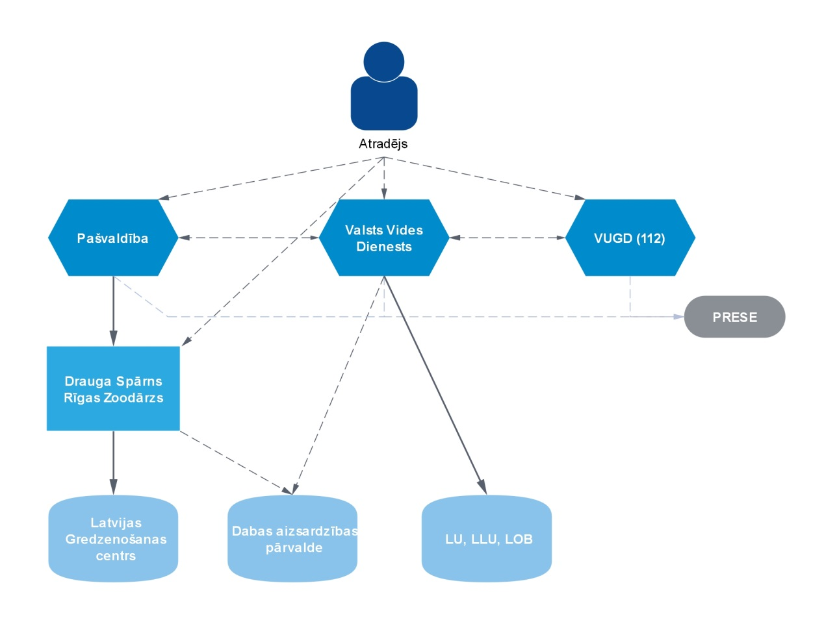
3. attēls. Saziņas shēma cietušu dzīvnieku gadījumā Rīcības I līmenī. Pārtrauktas līnijas bultas – tikai informācija, melnas, nepārtrauktas līnijas bultas – aicinājums uz rīcību.

Rīcības II līmenis – VVD aicina:
- VUGD iesaistīties glābšanas darbos krastā un ierīkot pagaidu šķirošanas punktus
- LVB nosūtīt speciālistu pagaidu šķirošanas punktiem krastā un papildspēkus dzīvnieku aprūpes centriem (vai VVD uzrunā sarakstā iekļautos veterinārārstus tieši)
- LOB nosūtīt speciālistu pagaidu šķirošanas punktiem sugu noteikšanai
- Ziņo brīvprātīgo organizatoram (WWF Latvija), ka nepieciešami papildspēki.
Visas ar naftas produktiem sasmērēto putnu glābšanas darbos iesaistītās puses pakļaujas atbilstoši „Nacionālajā gatavības plānā naftas, bīstamo vai kaitīgo vielu piesārņojuma gadījumiem jūrā” vai Valsts civilās aizsardzības plānā noteiktajai kārtībai norīkotā atbildīgā komandiera norādījumiem, kā arī pārtrauc ar naftas produktiem sasmērēto dzīvnieku glābšanas darbus gadījumos, kad atbildīgais komandieris norāda, ka attiecīgie darbi ir jāpārtrauc drošības vai citu apsvērumu dēļ.
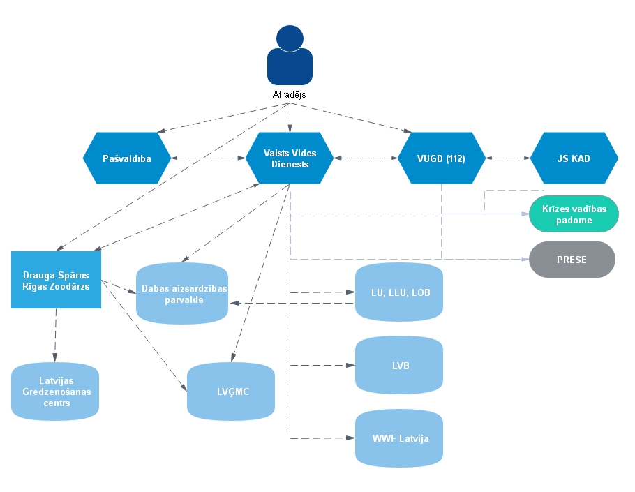
4. attēls. Saziņas shēma cietušu dzīvnieku gadījumā Rīcības II līmenī.

Rīcības III līmenis – MRCC Riga sagatavo un ievieto Baltijas jūras ziņojumā par piesārņojumu standarta formu (POLREP Baltic) saskaņā ar Helsinku komisijas (HELCOM) Rokasgrāmatu „Par sadarbību jūras piesārņojuma seku likvidācijā”. VVD, VUGD, JS KAD vai citas valsts un pašvaldību institūcijas savas kompetences ietvaros sagatavo informāciju plašsaziņas līdzekļiem.

2.2.2. Rīcības I līmenis
Tā kā piekrastes pašvaldību kapacitāte šobrīd ir zema, Rīcības I līmeņa scenārijs aprobežojas ar putnu atbaidīšanu no notikuma vietas (JS KAD) un neliela daudzuma transportu (pašvaldība) uz dzīvnieku aprūpes centru, līdz tās ziņo par savas kapacitātes robežas sasniegšanu. Noteikt konkrētu putnu skaitu, pie kura pašvaldības kapacitāte tiek pārsniegta, nav iespējams, ņemot vērā, ka pašvaldību resursi var atšķirties.

Nr. | Rīcība | Atbildīgais un izpildītājs | Nepieciešamie materiālie resursi (piem., konteineri, aizbaidītāji) | Komentāri
1. | Putnu aizbiedēšana no avārijas vietas | Kuģis vai vienība, kas pirmā ierodas notikuma vietā | Esošo resursu ietvaros | Atbaidīšana ar speciālajām ierīcēm (VVD vai cits speciālists). Ierīces paraugs putnu atbaidīšanai no piesārņojuma vietas:  https://shellfishsaver.com/specifications/
2. | Putnu šķirošana notikuma vietā | Pašvaldības piesaistīts veterinārārsts | Esošo resursu ietvaros | Nepieciešams noslēgt līgumu vai papildus vienošanos pie esošā līguma ar veterinārārstu, kas atrunātu, ka veterinārārsts izbrauc uz notikuma vietu. Īpatņiem, kuri nav dzīvotspējīgi, veterinārārsts veic eitanāziju. Gadījumā, ja veterinārārsts attiecīgajā situācijā nav pieejams, pašvaldība nodrošina visu dzīvo īpatņu nogādāšanu uz aprūpes centru.
3. | Ziņojums VVD par cietušiem dzīvniekiem | Pašvaldība | Esošo administratīvo resursu ietvaros
4. | Dzīvu putnu transports uz aprūpes centru | Pašvaldība | Ķērāji, ķeseles, kastes, aizsargtērpi, transports | Dzīvu putnu notveršanas darbos tiek piesaistīta pašvaldības policija.
5. | Beigtu putnu noteikšana un utilizācija | Pašvaldība, LBTU, LU, LOB | Transports, rīki un vieta dzimuma un vecuma noteikšanai, aizsargtērpi, utilizēšanas rīki | Pašvaldība sazinās ar LOB par nepieciešamību veikt dzimuma un vecuma noteikšanu (LOB izlemj par šādu procedūru piemērošanu). Beigto dzīvnieku utilizēšana notiek atbilstoši pašvaldības līgumam ar atkritumu apsaimniekotāju.
6. | Datu apkopošana | Aprūpes centri, LU, LBTU, VVD, DAP

2.2.3. Rīcības II līmenis (seku novēršana nacionālā līmenī)
Nr. | Rīcība | Atbildīgais un izpildītājs | Nepieciešamie materiālie resursi (piem., konteineri, aizbaidītāji) | Komentāri
1. | Putnu aizbiedēšana no avārijas vietas | JS, VVD | Ierīce, cilvēki | Atbaidīšana ar speciālajām ierīcēm (VVD vai cits speciālists). Ierīces paraugs putnu atbaidīšanai no piesārņojuma vietas:  https://shellfishsaver.com/specifications/
2. | Ziņojums 112 par cietušiem dzīvniekiem | Pašvaldība, pašvaldības policija, atradējs | Esošo administratīvo resursu ietvaros
3. | Ierobežo krastā pārvietošanos, kas nav saistīta ar glābšanu un stāvokļa kontroli | Pašvaldība, pašvaldības policija | Esošo administratīvo resursu ietvaros
4. | Ziņojuma pārbaude | VVD | Transports, cilvēki
5. | Naftas un beigto dzīvnieku savākšana krastā | VUGD | Maisi, markas, cilvēki, aizsargtērpi | Darbos iesaistīto cilvēku ēdināšanas un atpūtas iespējas. Nodrošina pašvaldība pēc Krīzes vadības padomes rīkojuma.
6. | Dzīvo dzīvnieku notveršana krastā | Iesaistot NBS, atbilstoši MK noteikumiem Nr. 946 „Kārtība, kādā Nacionālie bruņotie spēki piedalās avārijas, ugunsdzēsības un glābšanas darbos, kā arī neatliekamos ārkārtējo situāciju izraisījušo notikumu seku likvidēšanas pasākumos” | Ķeramrīki, cilvēki, aizsargtērpi, kastes, transports | Darbos iesaistīto cilvēku ēdināšanas un atpūtas iespējas. Nodrošina pašvaldība pēc Krīzes vadības padomes rīkojuma.
7. | Sākotnējā šķirošana un līdzekļi pret atūdeņošanos | LVB, LOB, WWF Latvija un brīvprātīgie | Fizioloģiskais šķīdums, veterinārārsts, līdzekļi eitanāzijai, pagaidu telpas (teltis vai konteineri) putnu šķirošanai, glabāšanai, personālam | Darbos iesaistīto cilvēku ēdināšanas un atpūtas iespējas. Nodrošina pašvaldība pēc Krīzes vadības padomes rīkojuma. LOB pieņem lēmumu par bojāgājušo dzīvnieku dzimuma un vecuma noteikšanu (vai procedūrām tiek nosūtīti visi beigtie putni vai izlases kopa)
8. | Transports uz aprūpes centru vai vietu, kur veic bojāgājušo dzīvnieku dzimuma un vecuma noteikšanu | Pašvaldība, VUGD, NBS | Transports, t.sk. bezceļu transports, ja notikuma vieta nav viegli pieejama
9. | Stabilizācija | RZD, biedrība „Drauga Spārns” | Fizioloģiskie šķīdumi, vitamīni, zāles, krātiņi, barība
10. | Šķirošana | RZD, biedrība „Drauga Spārns”, WWF Latvija un brīvprātīgie, LVB | Ierīce asins analīzei, līdzekļi eitanāzijai
11. | Mazgāšana | RZD, biedrība „Drauga Spārns”, WWF Latvija un brīvprātīgie | 1 putnam vajag  600-1200 l 42 °C vidēji mīksta ūdens, cilvēki (5 cilvēki stundā spēj notīrīt 25 putnus), vanniņas, dvieļi, virsmas aktīvas vielas | Darbos iesaistīto cilvēku ēdināšanas un atpūtas iespējas. Nodrošina pašvaldība pēc Krīzes vadības padomes rīkojuma.
12. | Rehabilitācija | RZD, biedrība „Drauga Spārns”, WWF Latvija un brīvprātīgie | Baseini, krātiņi, barība, zāles, asins analīzes pirms palaišanas, 1 putnam 1-3 nedēļas | Darbos iesaistīto cilvēku ēdināšanas un atpūtas iespējas. Nodrošina pašvaldība pēc Krīzes vadības padomes rīkojuma.
13. | Palaišana | RZD, biedrība „Drauga Spārns”, LGC, VVD | Gredzeni, transportkastes, transports
14. | Līķu sugu noteikšana un demogrāfisko datu ieguve | LU, LBTU, LOB | Darba telpa ar velkmi, rīki vecuma un dzimuma noteikšanai, sugu pazinēji
15. | Atkritumu utilizācija | LVĢMC | Ierīces utilizācijai, konteineri un transports uz utilizācijas vietu

2.2.3. Rīcības III līmenis (seku novēršana, piesaistot starptautisko palīdzību)
Pārsniedzot esošo aprūpes centru un/vai brīvprātīgo kapacitāti, tiek pieprasīta starptautiskā palīdzība.
Nr. | Rīcība | Atbildīgais un izpildītājs | Nepieciešamie materiālie resursi (piem., konteineri, aizbaidītāji..)
1. | Starptautiskās palīdzības pieprasīšana un pieņemšana | Valsts vai pašvaldību institūcijas saskaņā ar MK 12.12.2017. noteikumu Nr. 722 „Starptautiskās palīdzības pieprasīšanas kārtība” prasībām | Esošo administratīvo resursu ietvaros
2. | Papildu aprūpes vietu  meklēšana | VVD, LVB | Cilvēki

NB: Glābšanas darbus krastā pārtrauc, kad krastā 3 dienas vairs neparādās cietuši dzīvnieki.
Rīcības II un III līmeņa gadījumos MRCC Riga sagatavo un ievieto Baltijas jūras ziņojuma par piesārņojumu standarta formu (POLREP Baltic) saskaņā ar HELCOM Rokasgrāmatas „Par sadarbību jūras piesārņojuma seku likvidācijā” prasībām.
Rīcības II un III līmeņu gadījumā LOB veic naftas izskaloto putnu uzskaiti piesārņojuma izplatīšanās modelī paredzētajā piekrastē reizi nedēļā 4 nedēļas pēc glābšanas darbu beigām.

3. DATI (pielikumi)

1. pielikums

Putnu skaits un izvietojums Latvijas ūdeņos siltā ziemā
Suga | Kopā | Rīgas jūras līcis | Baltijas jūra
Kākaulis Clangula hyemalis | 104509 | 59300 | 45209
Tumšā pīle Melanitta fusca | 3335 | 2950 | 385
Melnā pīle Melanitta nigra | 3383 | 2974 | 409
Tumšpīles kopā | 11168 | 10512 | 656
Parastā pūkpīle* Somateria mollissima | 7 | 7 | 0
Stellera pūkpīle* Polysticta stelleri | 3 | 0 | 3
Gaigala Bucephala clangula | 1590 | 1419 | 171
Gauras Mergus sp. | 1541 | 1211 | 330
Gārgales | 3382 | 637 | 2745
Jūraskrauklis* Ph. carbo | 34 | 5 | 29
Gulbji Cygnus sp. | 68 | 29 | 39
Mazais ķīris Larus minutus | 23861 | 5080 | 18781
Kajaks Larus canus | 6464 | 1456 | 5008
Sudrabkaija Larus argentatus | 9981 | 4846 | 5135
Sudrabkaijas un kajaki kopā | 16389 | 7245 | 9145
Visas kaijas Larus sp. | 35058 | 13560 | 21498
Parastais alks Alca torda | 159 | 4 | 155
Svilpējalks Cepphus grylle | 314 | 0 | 314
Visi alkveidīgie | 613 | 5 | 608
Bentosēdājas sugas | 164794 | 108318 | 56476
Zivjēdājas sugas | 10568 | 1989 | 8580

A 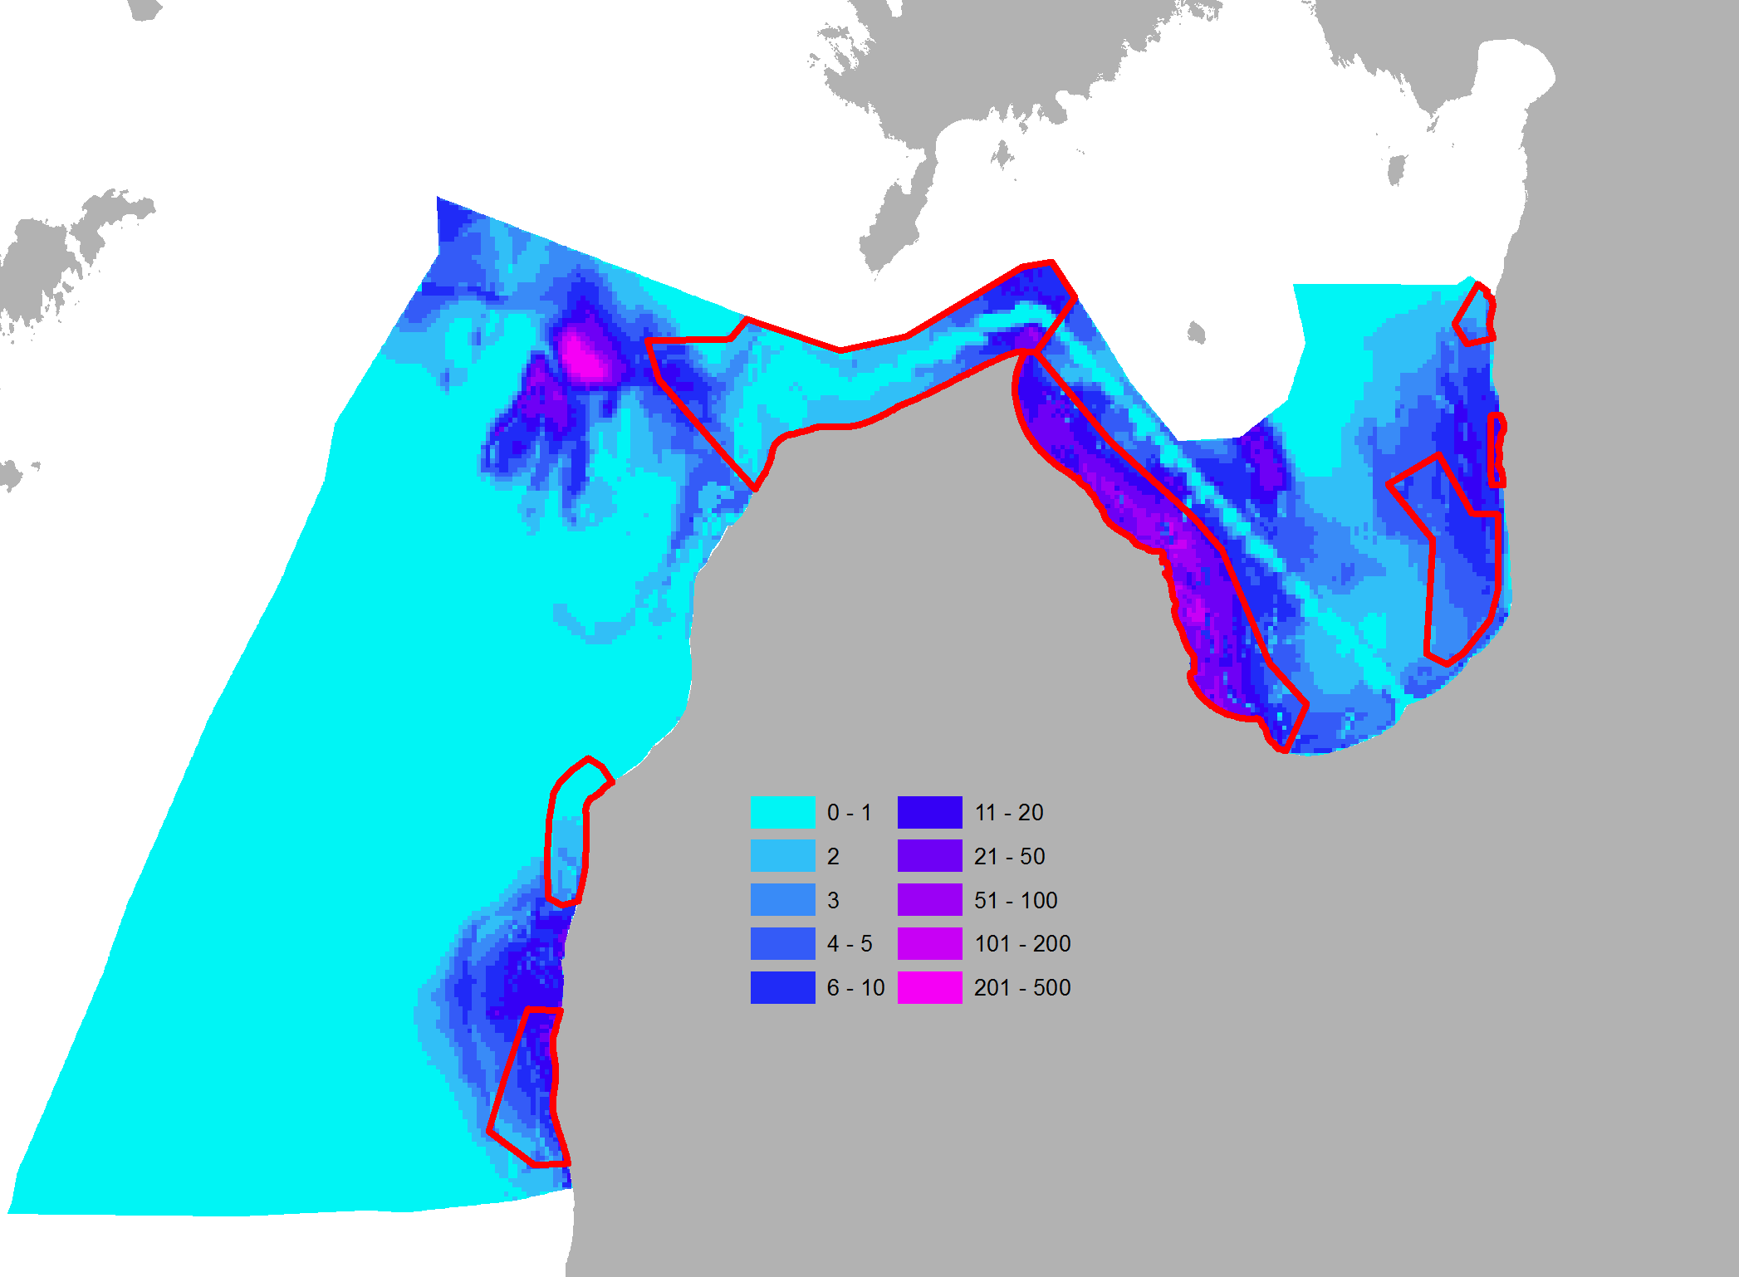 B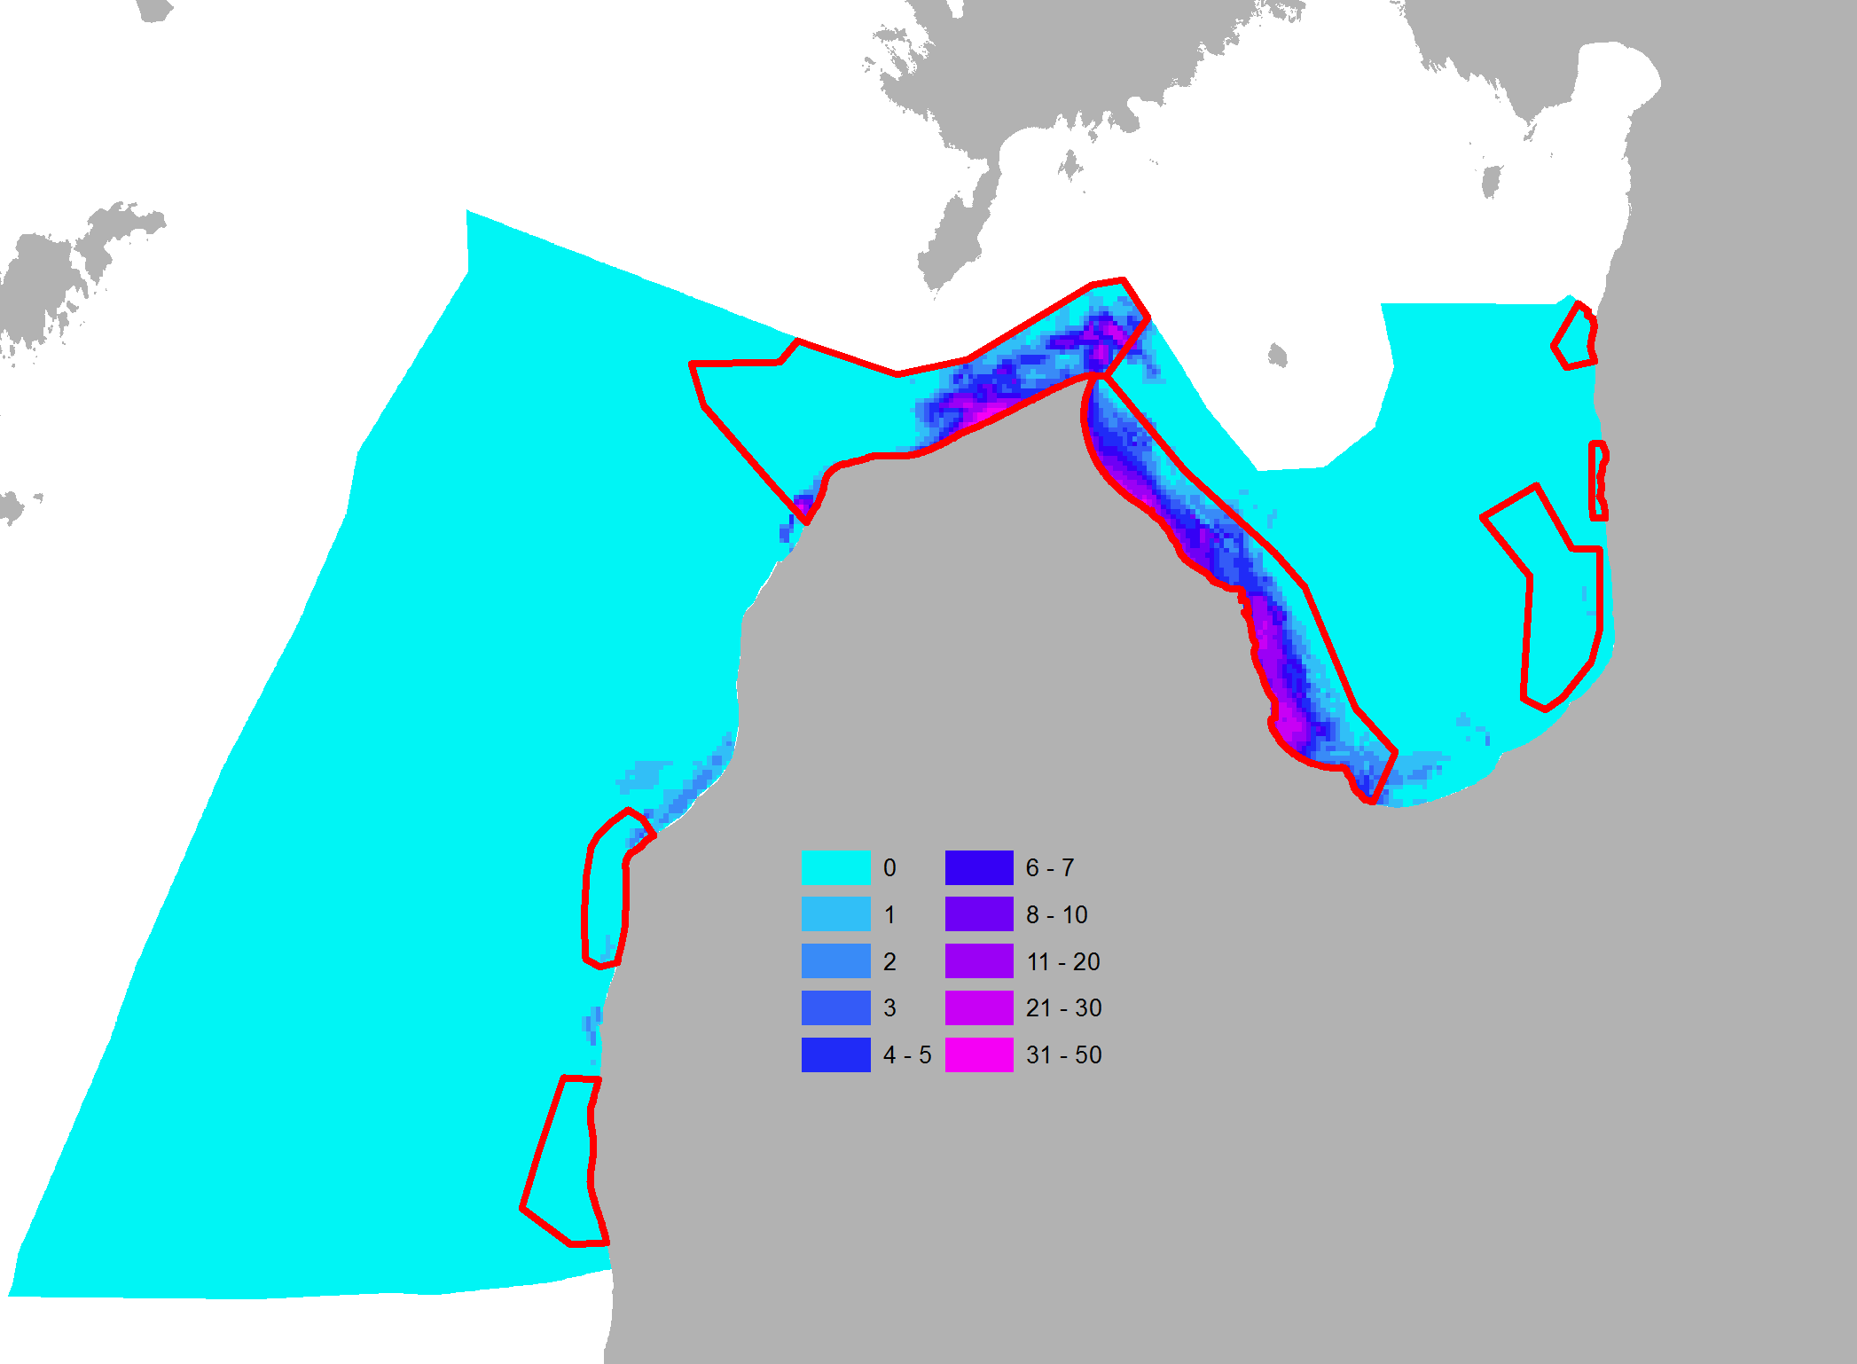
C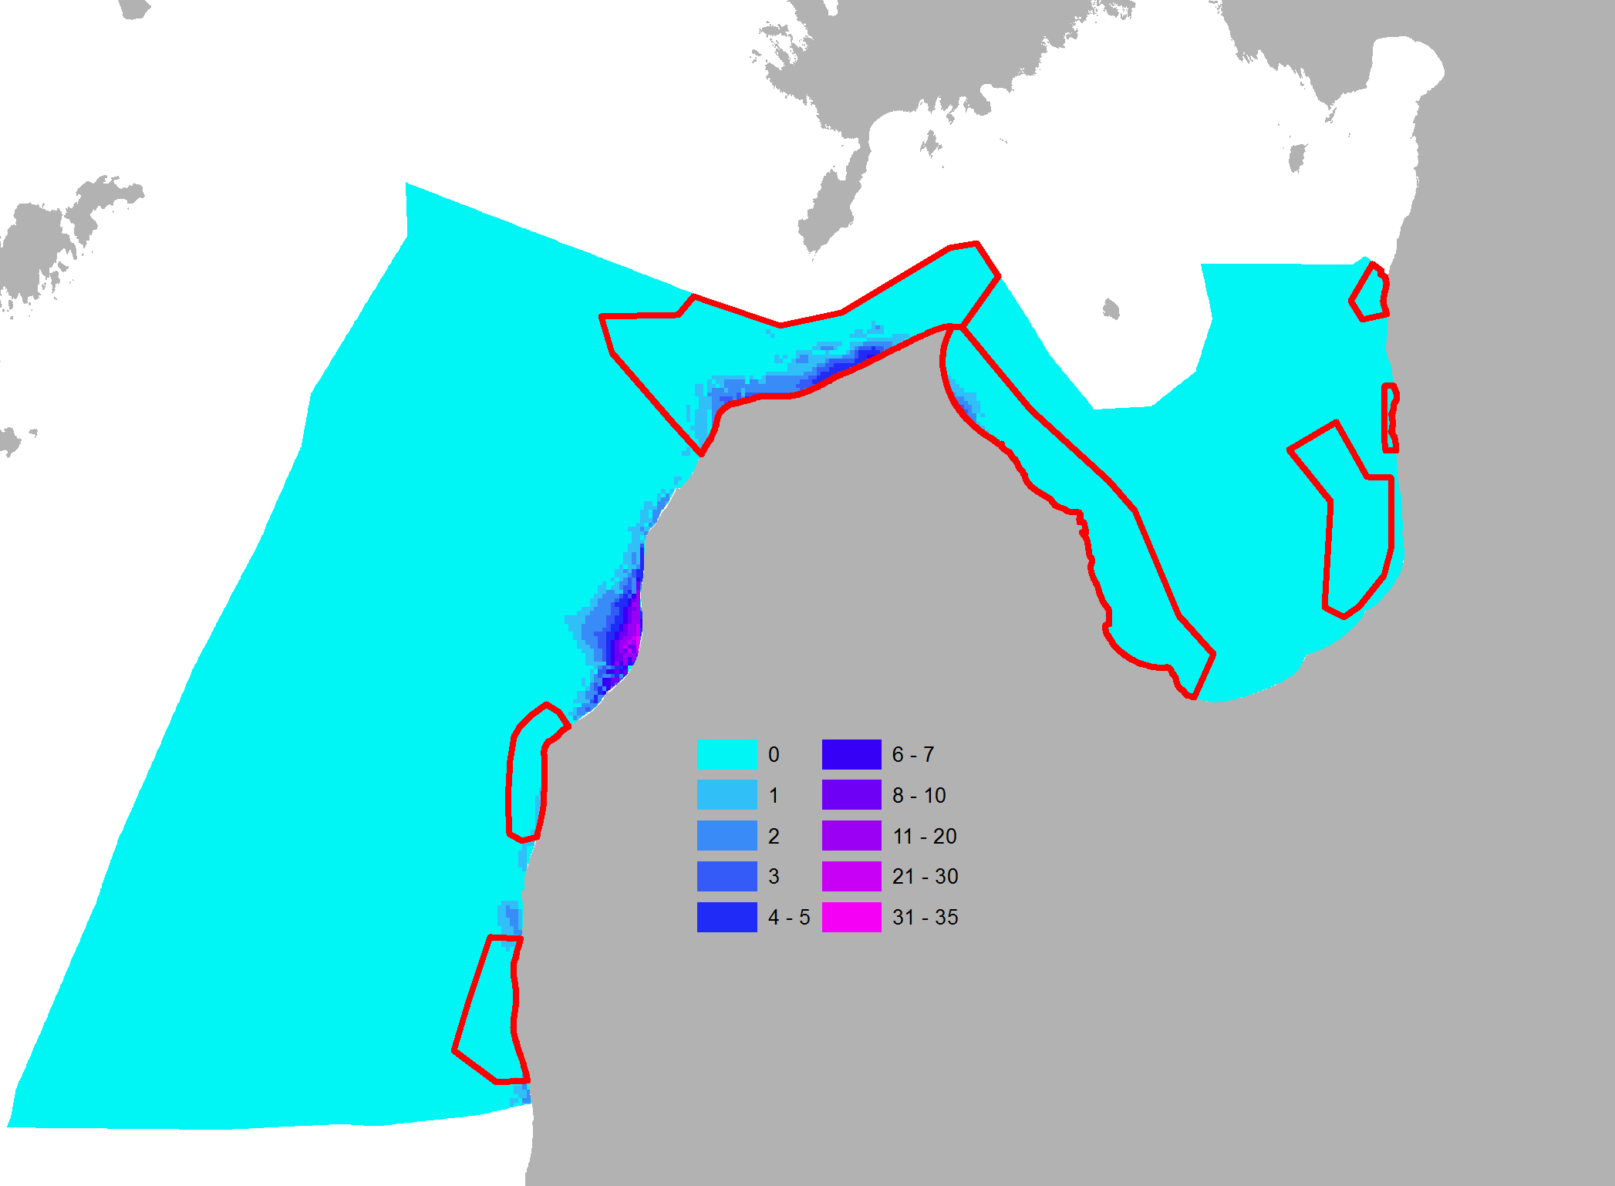F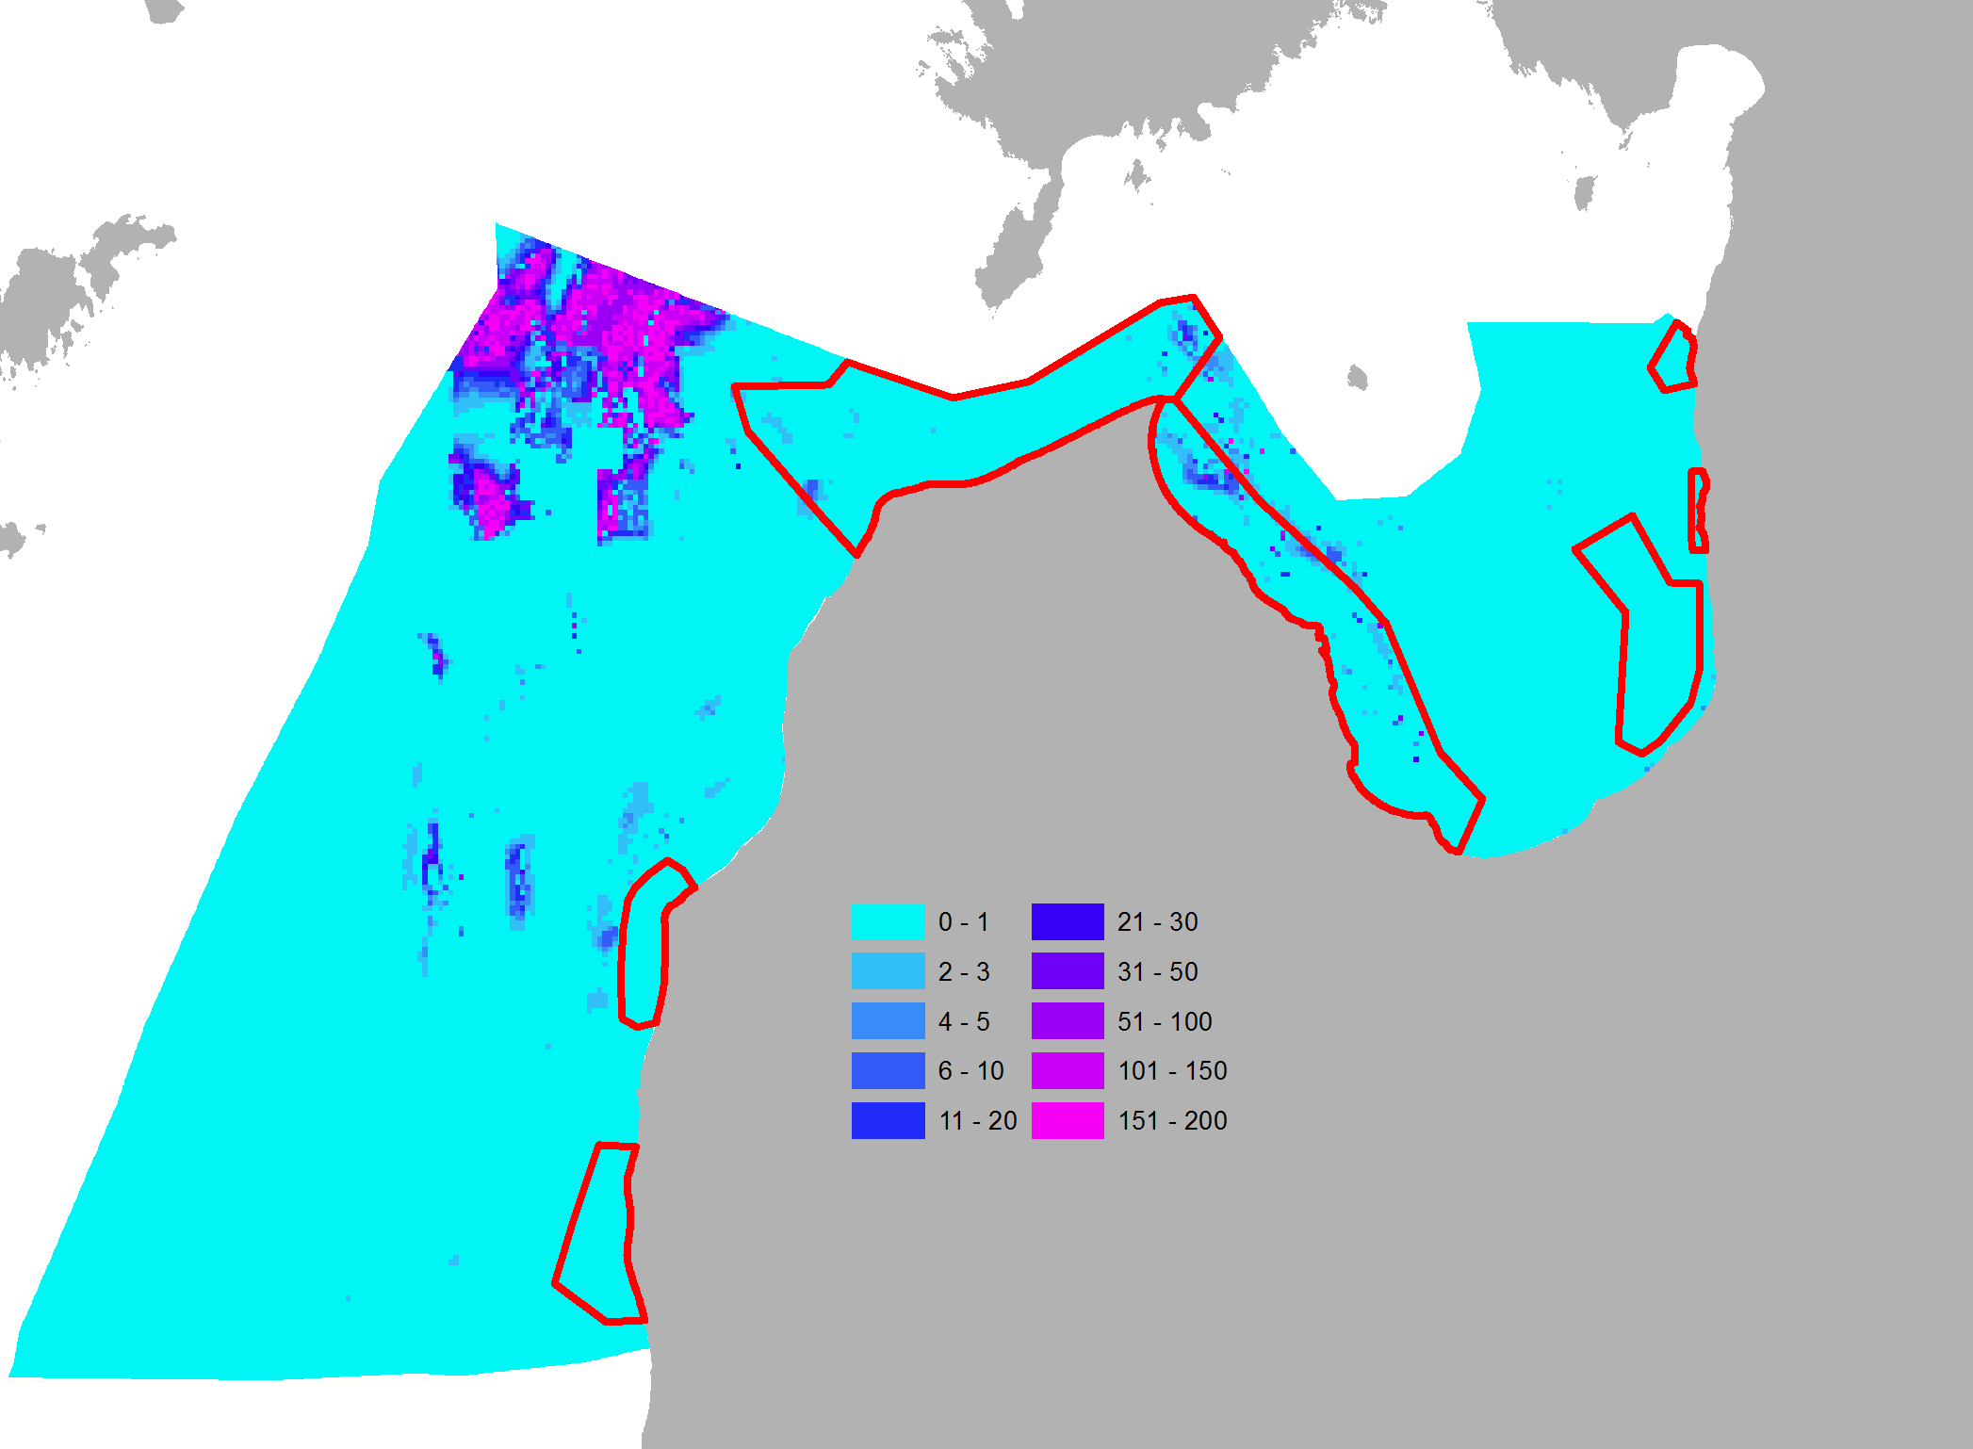
G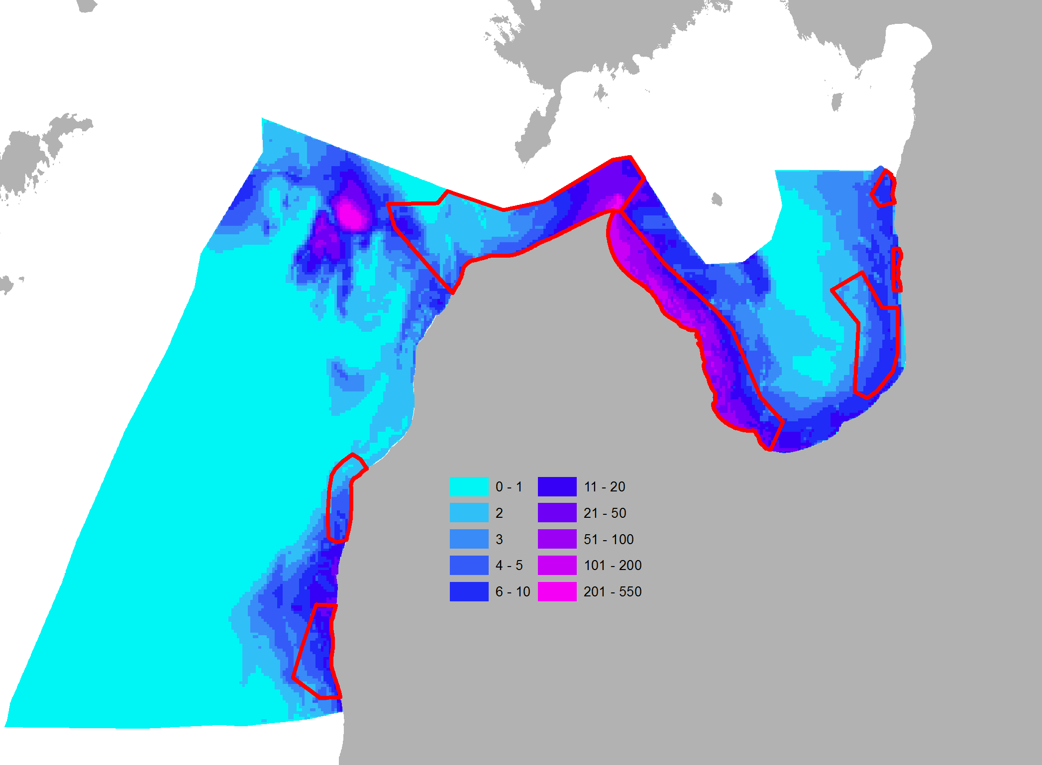 H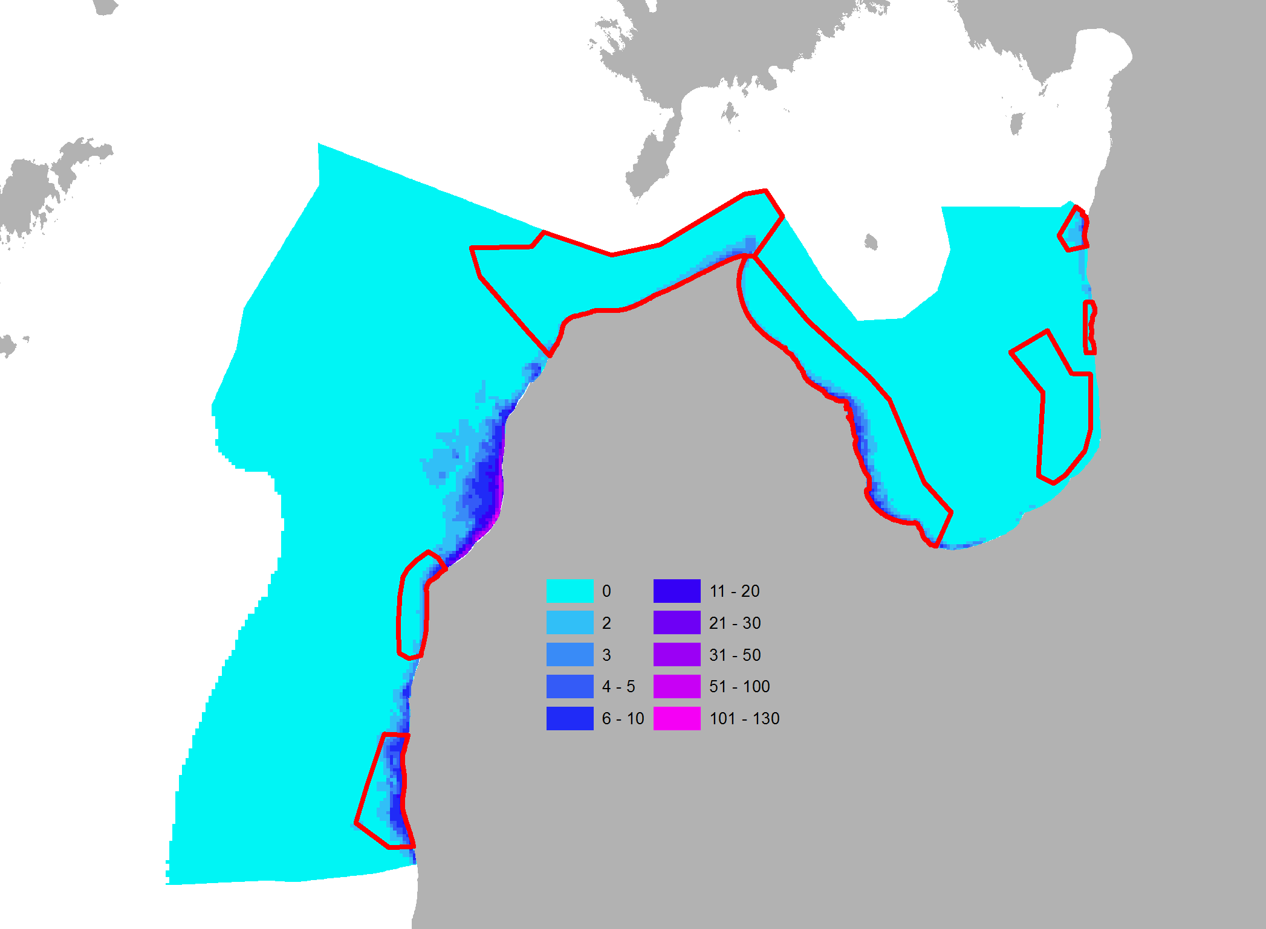
Jūras putnu izplatība siltā ziemā (A – kākaulis Clangula hyemalis, B – Tumšpīles Melanitta sp., C – gārgales Gavia sp., F – mazais ķīris Larus minutus, G – visi ūdensputni, kas barojas ar bentosa organismiem, H – visi ūdensputni, kas barojas ar zivīm..

2. pielikums

Baltijas jūras piesārņojuma ziņojuma (POLREP BALTIC) daļas, kas attiecas uz cietušiem dzīvniekiem

PART II (POLINF)
40. Date and time
41. Position
42. Characteristics of pollution
43. Source and cause of pollution
44. Wind direction and speed
45. Current or tide
46. Sea state and visibility
47. Drift of pollution
48. Forecast
49. Identity of observer and ships on scene
50. Action taken
51. Photographs or samples
52. Names of other states informed
53. REPORT ON OILED WILDLIFE Indicates: - date and time of report
- amount and state of oiled wildlife
- oiled species
- position of observation and if at sea and/or on shore - the source of the pollution (if possible) ------------------------------------------------------------------
54. ACTION TAKEN ON OILED WILDLIFE Any action taken for collection and/or treatment of the oiled wildlife ------------------------------------------------------------------
55. FORECAST OILING OF WILDLIFE Forecast should be given of estimated time of the pollution arriving in wildlife sensitive area(s) ------------------------------------------------------------------ 56. EVIDENCE TAKEN FROM OILED WILDLIFE Have samples of e.g. oiled feathers been taken?

PART III (POLFAC)
80. Date and time
81. Request for assistance
82. Cost
83. Pre-arrangements for the delivery
84. Assistance to where and how
85. Other states requested
86. Change of command
87. Exchange of information
88. REQUEST FOR WILDLIFE RESPONSE ASSISTANCE Type and amount of assistance required - Specified equipment - Trained personnel - Complete strike teams - Use of a rehabilitation centre abroad - Cost related to the assistance --------------------------------------------------------------89. PREARRANGEMENT FOR WILDLIFE RESPONSE ASSISTANCE - Custom clearance if animals need to be transported abroad - Custom clearance of mobilised equipment and units ---------90. TO WHERE WILDLIFE ASSISTANCE SHOULD BE RENDERED - Information concerning the delivery of the assistance, e.g. delivery address - Contact details of the wildlife response coordination unit

3. pielikums

Izmantotās vadlīnijas jūras putnu mirstības uzskaitei un pēcnāves pārbaudei

Camphuysen C.J.1 & M. Heubeck2 2007. 4.1 Assessing the damage. In: Camphuysen C.J.1 , Bao R., Nijkamp H. & Heubeck M. (eds). Handbook on Oil Impact Assessment. Online edition, version 1.0, www.oiledwildlife.eu.
http://www.zeevogelgroep.nl/files/documents/4-1_Assessing_damage.pdf
C.J. Camphuysen1 2007. Standard autopsy: post-mortem examinations of stranded seabirds. Technical documents 4.1, Handbook on Oil Impact Assessment, version 1.0. Online edition, www.oiledwildlife.eu
http://www.zeevogelgroep.nl/files/documents/StandardAutopsy.pdf
Camphuysen C.J.1 & J.A. van Franeker2 2007. Ageing and sexing manual for stranded seabirds. Technical documents 4.1, Handbook on Oil Impact Assessment, version 1.0. Online edition, www.oiledwildlife.eu
http://www.zeevogelgroep.nl/files/documents/AgeingManual.pdf
Franeker J.A. van1 & C.J. Camphuysen2 2007. Condition manual: the physical condition of stranded seabirds. Technical documents 4.1, Handbook on Oil Impact Assessment, version 1.0. Online edition, www.oiledwildlife.eu
http://www.zeevogelgroep.nl/files/documents/ConditionManual.pdf

HELCOM Assessment on maritime activities in the Baltic Sea 2018. Baltic Sea Environment Proceedings No.152. Helsinki Commission, Helsinki. 253 pp. http://www.helcom.fi/Lists/Publications/BSEP152.pdf
Dati no Oficiālā statistikas portāla datubāzes: https://data.stat.gov.lv
Nordic Council of Ministers 2013. Risks of oil and chemical pollution in the Baltic Sea. Results and recommendations from the HELCOM's BRISK and BRISK-RU projects. http://www.helcom.fi/Lists/Publications/BRISK-BRISK-RU_SummaryPublication_spill_of_oil.pdf
Barrett, R. T., Chapdelaine, G., Anker-Nilssen, T., Mosbech, A., Montevecchi, W. A., Reid, J. B., and Veit, R. R. 2006. Seabird numbers and prey consumption in the North Atlantic. e ICES Journal of Marine Science, 63: 1145e1158.
Auniņš A. 2016. Jūrā ziemojošo putnu uzskaites. Monitoringa atskaite. https://www.daba.gov.lv/upload/File/DOC/MON_ATSK_16_putni_udens_ziem.docx
GORWIND (http://www.modlab.lv/lv/gorwind.php) un MARMONI (http://marmoni.balticseaportal.net/wp/ ) projektu dati
Mullineaux, Elizabeth, Keeble, Emma. BSAVA Manual of Wildlife Casualties. 2016
Adaptēts no IPIECA 2004. A guide to oiled wildlife response planning. IPIECA Report Series Vol. 13, London. 49 pp.
Lai zinātu, cik daudz šķīduma jāievada, nepieciešams zināt putna svaru.
Hipotermiskam putnam (ar pazeminātu ķermeņa temperatūru) dot šķīdumus pirms uzsilšanas nav korekti, līdz ar to nepieciešami termometri putnu ķermeņa temperatūras kontrolei.
Eiropas Parlamenta un Padomes Regula (EK) Nr. 1069/2009 ( 2009. gada 21. oktobris), ar ko nosaka veselības aizsardzības noteikumus attiecībā uz dzīvnieku izcelsmes blakusproduktiem un atvasinātajiem produktiem, kuri nav paredzēti cilvēku patēriņam, un ar ko atceļ Regulu (EK) Nr. 1774/2002 (Dzīvnieku izcelsmes blakusproduktu regula), pieejama: https://eur-lex.europa.eu/eli/reg/2009/1069/oj/?locale=LV
https://ec.europa.eu/echo/files/about/COMM_PDF_SWD%2020120169_F_EN_.pdf
Auniņš A. 2016. Jūrā ziemojošo putnu uzskaites. Monitoringa atskaite. https://www.daba.gov.lv/upload/File/DOC/MON_ATSK_16_putni_udens_ziem.docx
Auniņš A. 2016. Jūrā ziemojošo putnu uzskaites. Monitoringa atskaite. https://www.daba.gov.lv/upload/File/DOC/MON_ATSK_16_putni_udens_ziem.docx

